放款管理系統專案

業務功能需求規格書

xxx

|  |  |
| --- | --- |
| 文件類別代號： | URS |
| 版　　　　次： | V1.7 |
| 機　密 等 級： | 密 |
| 文 件 日 期： | 2021/6/25 |

|  |  |  |
| --- | --- | --- |
| 製作 | 審查 | 核可 |
|  |  |  |

新光人壽保險股份有限公司

Shin Kong Life Insurance Co., Ltd.

新光人壽保險股份有限公司

Shin Kong Life Insurance Co., Ltd.

新光人壽保險股份有限公司

Shin Kong Life Insurance Co., Ltd.

文件制／修訂履歷

新光人壽保險股份有限公司

Shin Kong Life Insurance Co., Ltd.

|  |  |  |  |  |  |
| --- | --- | --- | --- | --- | --- |
| 制／修訂  版次 | 制／修訂  日期 | 制／修訂  說明 | 作  者 | 核  准 | 備  註 |
| V1.7 | 2021/6/25 | 交付URS  L6042、L6402、L6043、L6403  L6044、L6501、L6061、L6601  L6062、L6602、L6064、L6604  L6065、L6605、L6066、L6606  L6067、L6607、L6071、L6701 | 楊智誠 |  |  |
|  |  |  |  |  |  |
|  |  |  |  |  |  |
|  |  |  |  |  |  |
|  |  |  |  |  |  |

目　　錄

第1章 概述 1

1.1 專案名稱 1

1.2 專案目標 1

1.3 系統範圍 2

第2章 需求說明 3

2.1 功能性需求 3

2.2 非功能性需求 8

第3章 系統需求 9

3.1 系統功能結構圖 9

3.2 系統功能說明 10

第4章 其他與附件 127

4.1 其他 127

4.2 附件 127

# 第1章 概述

## 1.1 專案名稱

新光人壽「放款管理系統專案」（以下簡稱本專案）。

## 1.2 專案目標

業務連動財務、帳務資訊即時處理，減少原有系統間等候轉檔時間落差，提升作業速度，各類交易操作介面單一化，減少操作複雜度，並整合貸前、貸中、貸後各系統資訊流。統一營運平台資訊，使帳務系統資訊清晰呈現，利於業務推展分析及風險控管，提升競爭力，並有效衡量客戶風險程度，符合外法內規。提升軟硬體規格，提升資料作業處理及系統效能，簡化需求開發的困難度。

## 1.3 系統範圍

### 1.3.1系統範圍



### 1.3.2系統範圍說明

放款管理系統提供9項作業功能，並與Eloan、核心帳務、及催收債協等前中後台相關資訊整合，使放款部能順利運作放款各項作業。

# 第2章 需求說明

## 2.1 功能性需求

## 2.2 非功能性需求

N/A

# 第3章 系統需求

## 3.1 系統功能結構圖

## 3.2 系統功能說明

### L6042交易控制檔查詢***

* 功能說明

|  |  |
| --- | --- |
| 功能名稱 | 交易控制檔查詢 |
| 進入條件 | 查詢或異動交易控制檔資料時 |
| 基本流程 | 1.參考「作業流程.交易權限」流程  2.查詢[交易控制檔(TxTranCode)]  3.依據輸入查詢條件,輸出查詢資料  (1).[交易代號(TxTranCode.TranNo)] = 輸入條件「交  易代號」  4.資料排序:  (1).[交易代號(TxTranCode.TranNo)] (由小到大) |
| 選用流程 |  |
| 例外流程 |  |
| 執行後狀況 | 提供資料查詢輸出 |
| 特別需求 |  |
| 參考 |  |

* Table List:

|  |  |  |
| --- | --- | --- |
| 序號 | 名稱 | 說明 |
| 1 | TxTranCode | 交易控制檔 |
|  |  |  |

* UI畫面:

輸入畫面:

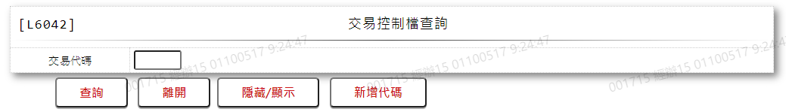

* 輸入畫面按鈕說明

|  |  |  |
| --- | --- | --- |
| 序號 | 按鈕名稱 | 功能說明 |
| 1 | 查詢 | <<檢查說明>>  1.查詢[交易控制檔(TxTranCode)]結果無資料時,顯示錯誤訊息:  "E0001:查詢資料不存在"  <<成功處理說明>>  1.依查詢條件顯示查詢結果 |
| 2 | 離開 | 關閉此查詢畫面 |
| 3 | 隱藏/顯示 | 輸入條件切換隱藏及顯示 |
| 4 | 新增代碼 | 連結至【L6402交易控制檔維護】，供新增交易控制檔 |

* 輸入畫面資料說明

|  |  |  |  |  |  |  |  |
| --- | --- | --- | --- | --- | --- | --- | --- |
| 序號 | 欄位 | 說明 | | | | | 處理邏輯及注意事項 |
| 資料長度 | 預設值 | 選單內容 | 必填 | R/W |
| 1. | 交易代號 | 5 |  |  |  | W | 1.自行輸入文字,空白表查詢全部 |

* 輸出畫面:

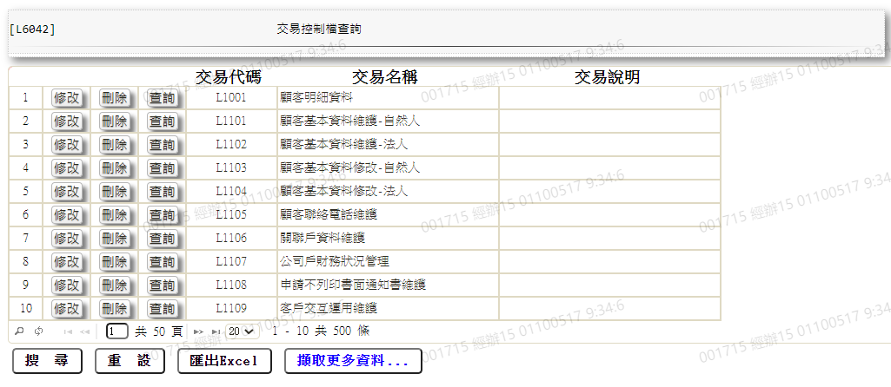

* 輸出畫面資料說明

|  |  |  |  |  |
| --- | --- | --- | --- | --- |
| 序號 | 欄位型態 | 欄位名稱 | 資料來源 | 輸出/功能說明 |
| 1 | 按鈕 | 修改 |  | 1.修改當筆交易控制檔資料,連結至【L6402交易控制檔維護】，供修改交易控制檔資料 |
| 2 | 按鈕 | 刪除 |  | 1.刪除當筆交易控制檔資料,連結至【L6402交易控制檔維護】，供刪除交易控制檔資料 |
| 3 | 按鈕 | 查詢 |  | 1.查詢當筆交易控制檔資料,連結至【L6402交易控制檔維護】，供查詢交易控制檔資料 |
| 4 | 資料 | 交易代碼 | TxTranCode.TranNo | 交易代碼 |
| 5 | 資料 | 交易名稱 | TxTranCode.TranItem | 交易名稱 |
| 6 | 資料 | 交易說明 | TxTranCode.Desc | 交易說明 |

### L6402交易控制檔維護***

* 功能說明

|  |  |
| --- | --- |
| 功能名稱 | 交易控制檔維護 |
| 進入條件 | 1.維謢交易控制檔資料。  2.需由入口交易【L6042交易控制檔查詢】進入 |
| 基本流程 | 1.參考「作業流程.交易權限」流程  2.維護[交易控制檔(TxTranCode)]  3.依據功能選項處理:  (1).新增:新增交易控制檔資料  (2).修改:修改指定交易控制檔資料  (3).刪除:刪除指定交易控制檔資料  (4).查詢:查詢指定交易控制檔資料 |
| 選用流程 |  |
| 例外流程 |  |
| 執行後狀況 |  |
| 特別需求 | 1.修改時,異動原因及內容會記錄於「資料變更紀錄檔   (TxDataLog)」,可至「L6932 資料變更交易查詢」查詢  異動內容記錄 |
| 參考 |  |

* Table List:

|  |  |  |
| --- | --- | --- |
| 序號 | 名稱 | 說明 |
| 1 | TxTranCode | 交易控制檔 |
| 2 | TxDataLog | 資料變更紀錄檔 |
| 3 | CdCode | 共用代碼檔 |

* UI畫面-新增

輸入畫面：

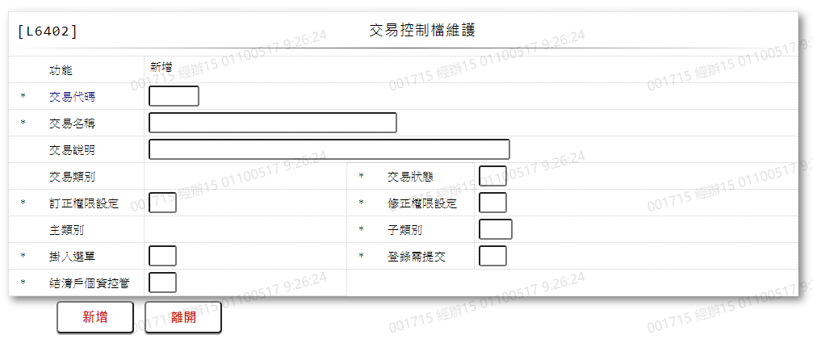

* 輸入畫面按鈕說明-新增

|  |  |  |
| --- | --- | --- |
| 序號 | 按鈕名稱 | 功能說明 |
| 1 | 新增 | 1.【L6042交易控制檔查詢】功能點「新增代碼」時顯示。  <<檢查說明>>  1.執行新增時,若該新增資料已存在[交易控制檔(TxTranCode)],顯示錯誤訊息:"E0002:新增資料已存在"  <<成功處理說明>>  1.新增[交易控制檔(TxTranCode)]資料 |
| 2 | 離開 | 關閉此畫面 |
| 3 | 重新交易 | 功能新增且交易成功時顯示,重新輸入另一筆新增交易控制檔資料 |

* 輸入畫面資料說明-新增

| 序號 | 欄位 | 說明 | | | | | 處理邏輯及注意事項 |
| --- | --- | --- | --- | --- | --- | --- | --- |
| 資料長度 | 預設值 | 選單內容 | 必填 | R/W |
| 1 | 功能選項 |  | 新增 |  |  | R | 自動顯示 |
| 2 | 交易代碼 | 5 |  |  | V | W | 1.必須輸入文字,檢核條件:不可為空白/V(7)  2.TxTranCode.TranNo |
|  | 檢查[交易代碼]是否已存在[交易控制檔(TxTranCode)]內,若已存在,則顯示錯誤訊息:  "E0002:新增資料已存在" | | | | | | |
| 3 | 交易名稱 | 40 |  |  | V | W | 1.必須輸入文字,檢核條件:不可為空白/V(7)  2.TxTranCode.TranItem |
| 4 | 交易說明 | 60 |  |  |  | W | 1.自行輸入文字  2.TxTranCode.Desc |
| 5 | 交易類別 |  |  |  |  | R | 1.根據[交易代碼]第三碼等於0或9時[交易類別]=[1,查詢交易]其餘值[交易類別]=[2,維護交易]  2.TxTranCode.TypeFg |
| 6 | 交易類別名稱 |  |  |  |  | R | 1.依據[交易類別]對應下拉選單CdCode的DefCode=  CdCode.TranType顯示名稱  [代碼說明(Item)]  1:查詢交易  2:維護交易 |
| 7 | 交易狀態 | 1 | 0 | 0:正常  1:停用 | V | W | 1.必須輸入代碼,檢核條件:依選單/V(H)  2.TxTranCode.TypeFg |
| 8 | 訂正權限設定 | 1 | 0 | 依據CdCode的DefCode=CdCode.CancelType,限[啟用記號(Ena  ble)]=[Y.啟用]  [選單/1 L6064] |  | W | 1.限[交易類別]=[2,維護類交易]可輸入代碼,檢核條件:依選單V(H)  2.TxTranCode.CancelFg |
| 9 | 修正權限設定 | 1 | 0 | 依據CdCode的DefCode=CdCode.ReviseType,限[啟用記號(Ena  ble)]=[Y.啟用]  [選單/2 L6064] |  | W | 1.限[交易類別]=[2,維護類交易]可輸入代碼,檢核條件:依選單V(H)  2.TxTranCode.ModifyFg |
| 10 | 主類別 |  |  |  |  | R | 1.取[交易代碼]前兩碼  2.TxTranCode.MenuNo |
| 11 | 主類別名稱 |  |  |  |  | R | 1.依據[主類別]對應下拉選單CdCode的DefCode=CdC  ode.Menu[代碼說明(Item)]  [選單/5 L6064] |
| 12 | 子類別 | 2 |  | 1.依據[業務類別]第二碼1~9列出相對應選單  2.依據CdCode的DefCode=CdCode.SubMenuL1~9,限[啟用記號(En  able)]=[Y.啟用]  [選單/3 L6064] | V | W | 1.必須輸入代碼,檢核條件:依選單/V(H)  2.TxTranCode.SubMenuNo |
| 13 | 掛入選單 | 1 | 0 | 0:否  1:是 | V | W | 1.必須輸入代碼,檢核條件:依選單/V(H)  2.TxTranCode.MenuFg |
| 14 | 登錄須提交 | 1 | 0 | 0:否  1:是 | V | W | 1.必須輸入代碼,檢核條件:依選單/V(H)  2.TxTranCode.SubmitFg |
| 15 | 結清戶個資控管 | 1 | 0 | 依據CdCode的De  fCode=CdCode.Cu  stDataCtrlFg,限[啟用記號(Ena  ble)]=[Y.啟用].  [選單/4 L6064] | V | W | 1.必須輸入代碼,檢核條件:依選單/V(H)  2.TxTranCode.CustDataCtrlFg |

* UI畫面-修改

輸入畫面：

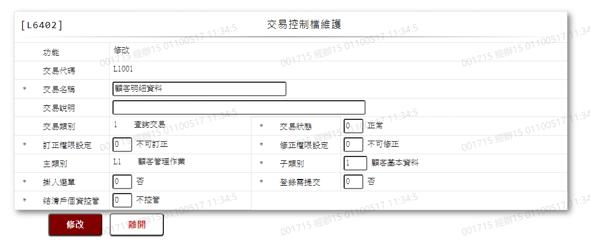

* 輸入畫面按鈕說明-修改

|  |  |  |
| --- | --- | --- |
| 序號 | 按鈕名稱 | 功能說明 |
| 1 | 修改 | 1.【L6043交易控制檔查詢】功能點「修改」時顯示。  <<檢查說明>>  1.執行修改時,若該修改資料不存在[交易控制檔(TxTranCode)],顯示錯誤訊息:"E0003:修改資料不存在"  <<成功處理說明>>  1.維護[交易控制檔(TxTranCode)]資料 |
| 2 | 離開 | 關閉此畫面 |

* 輸入畫面資料說明-修改

| 序號 | 欄位 | 說明 | | | | | 處理邏輯及注意事項 |
| --- | --- | --- | --- | --- | --- | --- | --- |
| 資料長度 | 預設值 | 選單內容 | 必填 | R/W |
| 1 | 功能選項 |  | 修改 |  |  | R | 自動顯示 |
| 2 | 交易代碼 |  |  |  |  | R | 1.自動顯示原值,不可修改  2.TxTranCode.TranNo |
| 3 | 交易名稱 | 40 |  |  | V | W | 1.自動顯示原值,可修改文字,檢核條件:不可為空白/V(7)  2.TxTranCode.TranItem |
| 4 | 交易說明 | 60 |  |  |  | W | 1.自動顯示原值,可修改文字,  2.TxTranCode.Desc |
| 5 | 交易類別 |  |  |  |  | R | 1.自動顯示原值,不可修改  2.TxTranCode.TypeFg |
| 6 | 交易類別名稱 |  |  |  |  | R | 1.依據[交易類別]對應下拉選單CdCode的DefCode=CdCod  e.TranType顯示名稱[代碼說明(Item)]  1:查詢交易  2:維護交易 |
| 7 | 交易狀態 | 1 |  | 0:正常  1:停用 | V | W | 1.自動顯示原值,可修改代碼,檢核條件:依選單/V(H)  2.TxTranCode.TypeFg |
| 8 | 訂正權限設定 | 1 |  | 依據CdCode的DefCode=CdCode.CancelType,限[啟用記號(Ena  ble)]=[Y.啟用]  [選單/1 L6064] |  | W | 1.自動顯示原值,限[交易類別]=[2,維護類交易]可修改代碼,檢核條件:依選單/V(H)  2.TxTranCode.CancelFg |
| 9 | 修正權限設定 | 1 |  | 依據CdCode的DefCode=CdCode.ReviseType,限[啟用記號(Ena  ble)]=[Y.啟用]  [選單/2 L6064] |  | W | 1.自動顯示原值,限[交易類別]=[2,維護類交易]可修改代碼,檢核條件:依選單/V(H)  2.TxTranCode.ModifyFg |
| 10 | 主類別 |  |  |  |  | R | 1.自動顯示原值,不可修改  2.TxTranCode.MenuNo |
| 11 | 主類別名稱 |  |  |  |  | R | 1.依據[主類別]對應下拉選單CdCode的DefCode=CdCode  .Menu顯示名稱[代碼說明(Item)]  [選單/5 L6064] |
| 12 | 子類別 | 2 |  | 1.依據[業務類別]第二碼1~9列出相對應選單  2.依據CdCode的DefCode=CdCode  .SubMenuL1~9,限[啟用記號(Enabl  e)]=[Y.啟用]  [選單/3 L6064] | V | W | 1.自動顯示原值,可修改代碼,檢核條件:依選單/V(H)  2.TxTranCode.SubMenuNo |
| 13 | 掛入選單 | 1 |  | 0:否  1:是 | V | W | 1.自動顯示原值,可修改代碼,檢核條件:依選單/V(H)  2.TxTranCode.MenuFg |
| 14 | 登錄須提交 | 1 |  | 0:否  1:是 | V | W | 1.自動顯示原值,可修改代碼,檢核條件:依選單/V(H)  2.TxTranCode.SubmitFg |
| 15 | 結清戶個資控管 | 1 |  | 依據CdCode的DefCode=CdCode.CustDataCtrlFg,限[啟用記號(Ena  ble)]=[Y.啟用].  [選單/4 L6064] | V | W | 1.自動顯示原值,可修改代碼,檢核條件:依選單/V(H)  2.TxTranCode.CustDataCtrlFg |

* UI畫面-刪除

輸入畫面：

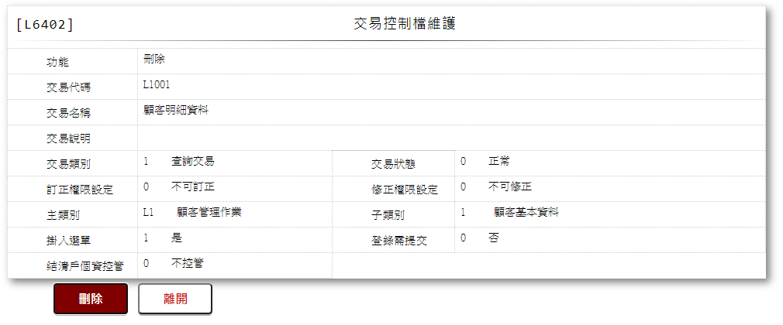

* 輸入畫面按鈕說明-刪除

|  |  |  |
| --- | --- | --- |
| 序號 | 按鈕名稱 | 功能說明 |
| 1 | 刪除 | 1.【L6043交易控制檔查詢】功能點「刪除」時顯示。  <<檢查說明>>  1.執行刪除時,若該刪除資料不存在[交易控制檔(TxTranCode)],顯示錯誤訊息:"E0004:刪除資料不存在"  <<成功處理說明>>  1.刪除[交易控制檔(TxTranCode)]資料 |
| 2 | 離開 | 關閉此畫面 |

* 輸入畫面資料說明-刪除

| 序號 | 欄位 | 說明 | | | | | 處理邏輯及注意事項 |
| --- | --- | --- | --- | --- | --- | --- | --- |
| 資料長度 | 預設值 | 選單內容 | 必填 | R/W |
| 1 | 功能選項 |  | 刪除 |  |  | R | 自動顯示 |
| 2 | 交易代碼 |  |  |  |  | R | 1.自動顯示原值,不可修改  2.TxTranCode.TranNo |
| 3 | 交易名稱 |  |  |  |  | R | 1.自動顯示原值,不可修改  2.TxTranCode.TranItem |
| 4 | 交易說明 |  |  |  |  |  | 1.自動顯示原值,不可修改  2.TxTranCode.Desc |
| 5 | 交易類別 |  |  |  |  | R | 1.自動顯示原值,不可修改  2.TxTranCode.TypeFg |
| 6 | 交易類別名稱 |  |  |  |  | R | 1.依據[交易類別]對應下拉選單CdCode的DefCode=  CdCode.TranType顯示名稱[代碼名稱(Item)]  1:查詢交易  2:維護交易 |
| 7 | 交易狀態 |  |  |  |  | R | 1.自動顯示原值,不可修改  2.2.TxTranCode.TypeFg |
| 8 | 訂正權限設定 |  |  |  |  | R | 1.自動顯示原值,不可修改  2.2.TxTranCode.CancelFg |
| 9 | 修正權限設定 |  |  |  |  | R | 1.自動顯示原值,不可修改  2.2.TxTranCode.ModifyFg |
| 10 | 主類別 |  |  |  |  | R | 1.取[交易代碼]前兩碼  2.TxTranCode.MenuNo |
| 11 | 主類別名稱 |  |  |  |  | R | 1.依據[主類別]對應下拉選單CdCode的DefCode=CdCode.  Menu顯示名稱[代碼名稱(Item)]  [選單/5 L6064] |
| 12 | 子類別 |  |  |  |  | R | 1.自動顯示原值,不可修改  2.TxTranCode.SubMenuNo |
| 13 | 掛入選單 |  |  |  |  | R | 1.自動顯示原值,不可修改  2.TxTranCode.MenuFg |
| 14 | 登錄須提交 |  |  |  |  | R | 1.自動顯示原值,不可修改  2.TxTranCode.SubmitFg |
| 15 | 結清戶個資控管 |  |  |  |  | R | 1.自動顯示原值,不可修改  2.TxTranCode.CustDataCtrlFg |

* UI畫面-查詢

輸入畫面：

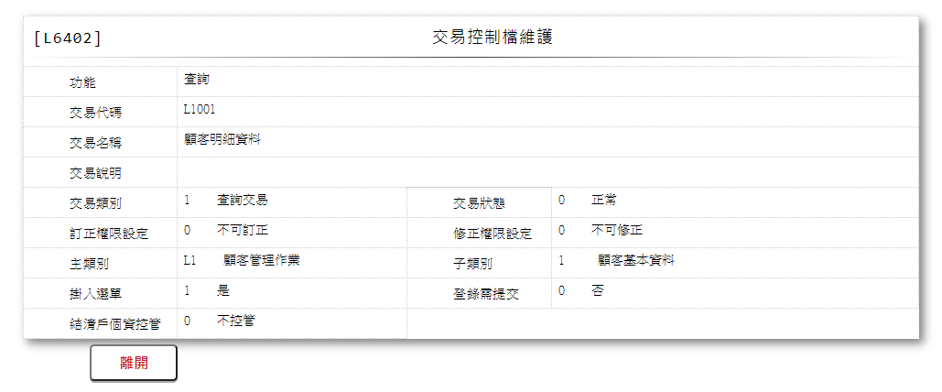

* 輸入畫面按鈕說明-查詢

|  |  |  |
| --- | --- | --- |
| 序號 | 按鈕名稱 | 功能說明 |
| 1 | 離開 | 關閉此畫面 |

* 輸入畫面資料說明-查詢

| 序號 | 欄位 | 說明 | | | | | 處理邏輯及注意事項 |
| --- | --- | --- | --- | --- | --- | --- | --- |
| 資料長度 | 預設值 | 選單內容 | 必填 | R/W |
| 1 | 功能選項 |  | 查詢 |  |  | R | 自動顯示 |
| 2 | 交易代碼 |  |  |  |  | R | 1.自動顯示原值,不可修改  2.TxTranCode.TranNo |
| 3 | 交易名稱 |  |  |  |  | R | 1.自動顯示原值,不可修改  2.TxTranCode.TranItem |
| 4 | 交易說明 |  |  |  |  |  | 1.自動顯示原值,不可修改  2.TxTranCode.Desc |
| 5 | 交易類別 |  |  |  |  | R | 1.自動顯示原值,不可修改  2.TxTranCode.TypeFg |
| 6 | 交易類別名稱 |  |  |  |  | R | 1.依據[交易類別]對應下拉選單CdCode的DefCode=CdCo  de.TranType顯示名稱[代碼名稱(Item)]  1:查詢交易  2:維護交易 |
| 7 | 交易狀態 |  |  |  |  | R | 1.自動顯示原值,不可修改  2.2.TxTranCode.TypeFg |
| 8 | 訂正權限設定 |  |  |  |  | R | 1.自動顯示原值,不可修改  2.2.TxTranCode.CancelFg |
| 9 | 修正權限設定 |  |  |  |  | R | 1.自動顯示原值,不可修改  2.2.TxTranCode.ModifyFg |
| 10 | 主類別 |  |  |  |  | R | 1.取[交易代碼]前兩碼  2.TxTranCode.MenuNo |
| 11 | 主類別名稱 |  |  |  |  | R | 1.依據[主類別]對應下拉選單CdCode的DefCode=CdCode  .Menu顯示名稱[代碼名稱(Item)]  [選單/5 L6064] |
| 12 | 子類別 |  |  |  |  | R | 1.自動顯示原值,不可修改  2.TxTranCode.SubMenuNo |
| 13 | 掛入選單 |  |  |  |  | R | 1.自動顯示原值,不可修改  2.TxTranCode.MenuFg |
| 14 | 登錄須提交 |  |  |  |  | R | 1.自動顯示原值,不可修改  2.TxTranCode.SubmitFg |
| 15 | 結清戶個資控管 |  |  |  |  | R | 1.自動顯示原值,不可修改  2.TxTranCode.CustDataCtrlFg |

* 選單/1 L6064

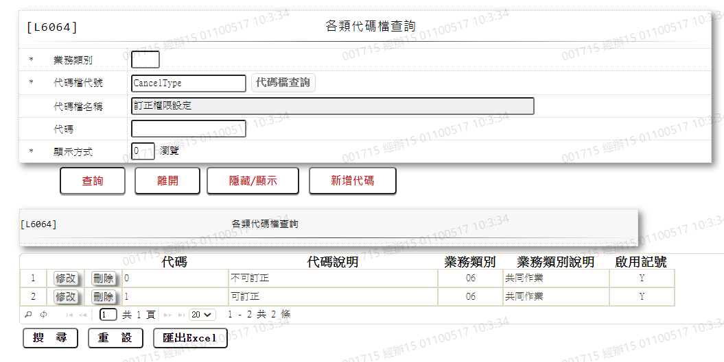

* 選單/2 L6064

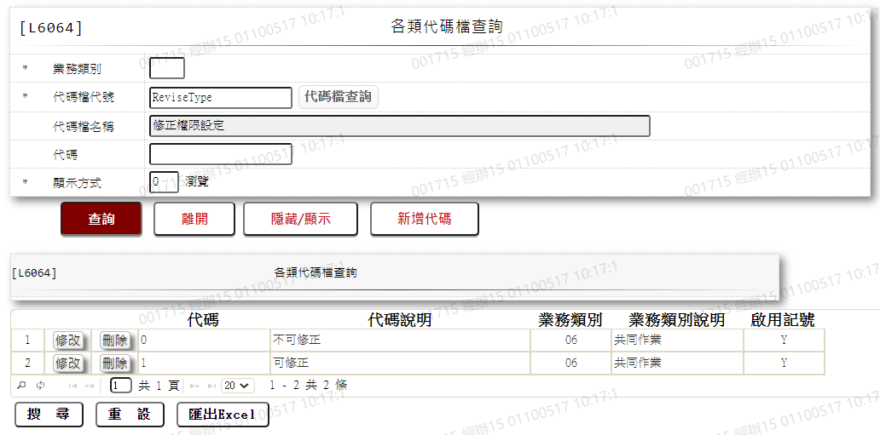

* 選單/3 L6064

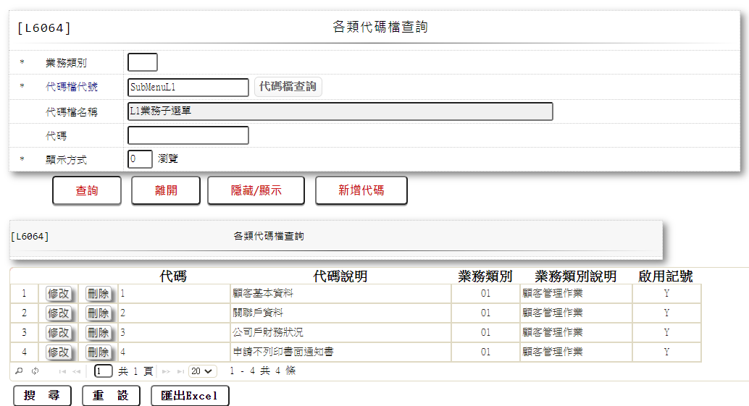

* 選單/4 L6064

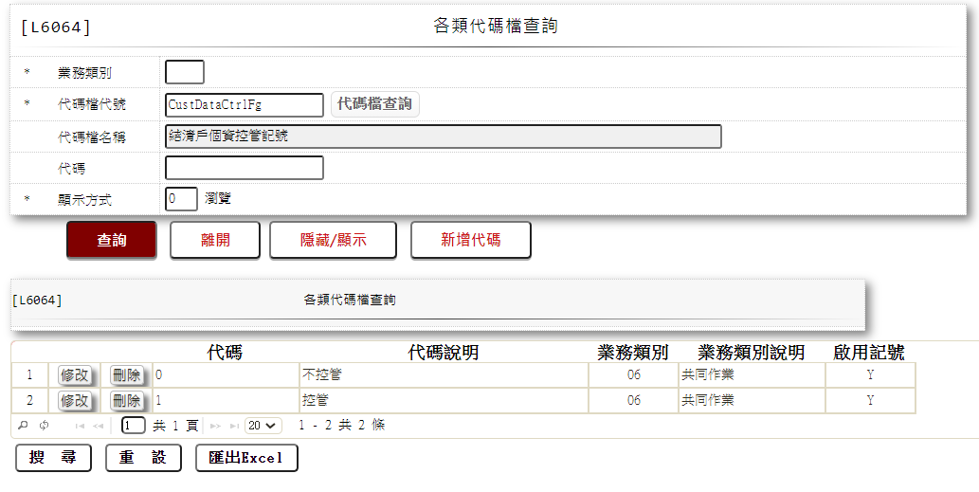

* 選單/5 L6064

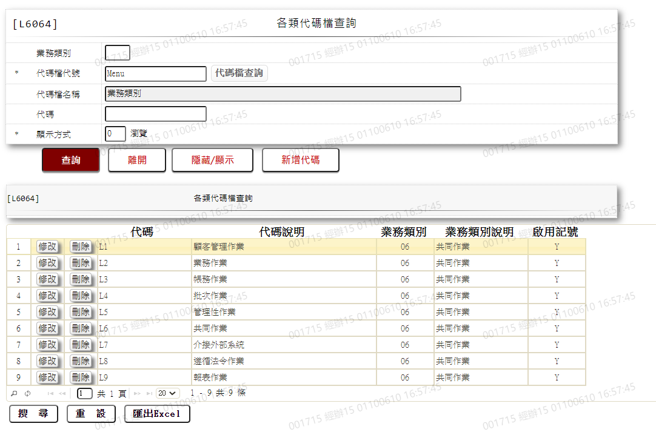

### L6043權限群組查詢***

* 功能說明

|  |  |
| --- | --- |
| 功能名稱 | 權限群組查詢 |
| 進入條件 | 查詢或異動權限群組資料時 |
| 基本流程 | 1.參考「作業流程.交易權限」流程  2.查詢[權限群組檔(TxAuthGroup)]  3.依據輸入查詢條件,輸出查詢資料  (1).[使用單位別(TxAuthGroup.BranchNo)] = 輸入條  件「使用單位」  (2).[權限群組編號(TxAuthGroup.AuthNo)] = 輸入條  件「權限群組」  4.資料排序:  (1).[權限群組編號(TxAuthGroup.AuthNo)](由小到大) |
| 選用流程 |  |
| 例外流程 |  |
| 執行後狀況 | 提供資料查詢輸出 |
| 特別需求 |  |
| 參考 |  |

* Table List:

|  |  |  |
| --- | --- | --- |
| 序號 | 名稱 | 說明 |
| 1 | TxAuthGroup | 權限群組檔 |
| 2 | CdBranch | 營業單位資料檔 |

* UI畫面:

輸入畫面:

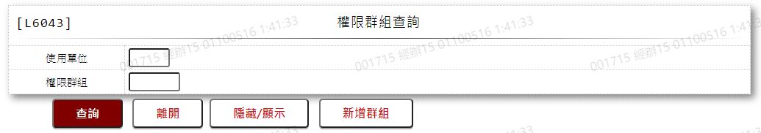

* 輸入畫面按鈕說明

|  |  |  |
| --- | --- | --- |
| 序號 | 按鈕名稱 | 功能說明 |
| 1 | 查詢 | 1.依據輸入條件查詢資料  <<檢查說明>>  1.查詢[權限群組檔(TxAuthGroup)]無資料時,顯示錯誤訊息:  "E0001:查詢資料不存在"  <<成功處理說明>>  1.依查詢條件顯示查詢結果 |
| 2 | 離開 | 關閉此查詢畫面 |
| 3 | 隱藏/顯示 | 輸入條件切換隱藏及顯示 |
| 4 | 新增群組 | 連結至【L6403權限群組維護】，供新增權限群組 |

* 輸入畫面資料說明

|  |  |  |  |  |  |  |  |
| --- | --- | --- | --- | --- | --- | --- | --- |
| 序號 | 欄位 | 說明 | | | | | 處理邏輯及注意事項 |
| 資料長度 | 預設值 | 選單內容 | 必填 | R/W |
| 1. | 使用單位 | 4 |  | 依據[營業單位檔(CdBranch)]的[單位別(Bran  chNo)與[單位全名(BranchItem  )]  [選單/1 L6072] |  | W | 1.自行輸入代碼,空白表示查全部,有值時,檢核條件:依選單/V(H) |
| 2. | 權限群組 | 6 |  |  |  | W | 1.自行輸入文字,空白表示查全部 |

* 輸出畫面:

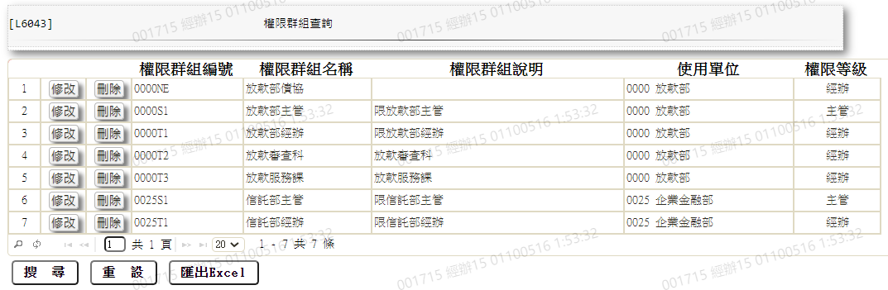

* 輸出畫面資料說明

|  |  |  |  |  |
| --- | --- | --- | --- | --- |
| 序號 | 欄位型態 | 欄位名稱 | 資料來源 | 輸出/功能說明 |
| 1 | 按鈕 | 修改 |  | 1.修改當筆權限群組資料,連結至【L6403權限群組維護】，供修改權限群組資料 |
| 2 | 按鈕 | 刪除 |  | 1.刪除當筆權限群組資料,連結至【L6403權限群組維護】，供刪除權限群組資料 |
| 3 | 資料 | 權限群組編號 | TxAuthGroup AuthNo | 權限群組編號 |
| 4 | 資料 | 權限群組名稱 | TxAuthGroup.AuthItem | 權限群組名稱 |
| 5 | 資料 | 權限群組說明 | TxAuthGroup.Desc | 權限群組說明 |
| 6 | 資料 | 使用單位 | TxAuthGroup.BranchNo  CdBranch.BranchItem | 1.依據[使用單位(TxAuthGroup  .BranchNo)]對應[營業單位資  料檔(CdBranch)]的[單位別  (BranchNo)]顯示[單位全名  (BranchItem)]  2.使用單位+使用單位名稱 |
| 7 | 資料 | 權限等級 | TxAuthGroup.LevelFg | 權限等級 |

* 選單/1 L6072

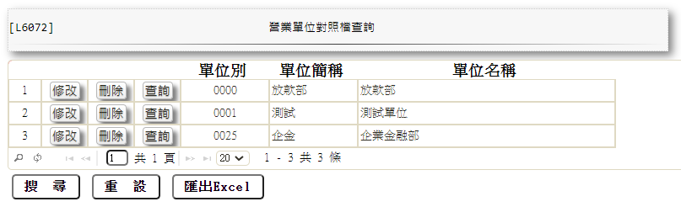

### L6403權限群組維護***

* 功能說明

|  |  |
| --- | --- |
| 功能名稱 | 權限群組維護 |
| 進入條件 | 1.維謢權限群組資料。  2.需由入口交易【L6043權限群組查詢】進入 |
| 基本流程 | 1.參考「作業流程.交易權限」流程  2.維護[權限群組(TxAuthGroup)]、[權限檔(TxAuthority)]  3.依據功能選項處理:  (1).新增:新增全新權限群組資料  (2).修改:修改指定權限群組資料  (3).刪除:刪除指定權限群組資料 |
| 選用流程 |  |
| 例外流程 |  |
| 執行後狀況 |  |
| 特別需求 | 1.修改時,異動原因及內容會記錄於「資料變更紀錄檔(TxDataLog)」,可至「L6932 資料變更交易查詢」查詢異動內容記錄 |
| 參考 |  |

* Table List:

|  |  |  |
| --- | --- | --- |
| 序號 | 名稱 | 說明 |
| 1 | TxAuthGroup | 權限群組檔 |
| 2 | TxAuthority | 權限檔 |
| 3 | TxTranCode | 交易控制檔 |
| 4 | TxDataLog | 資料變更紀錄檔 |

* UI畫面-新增

輸入畫面：

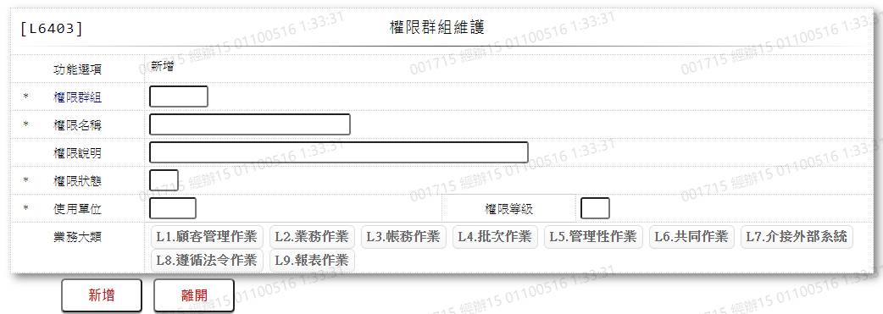

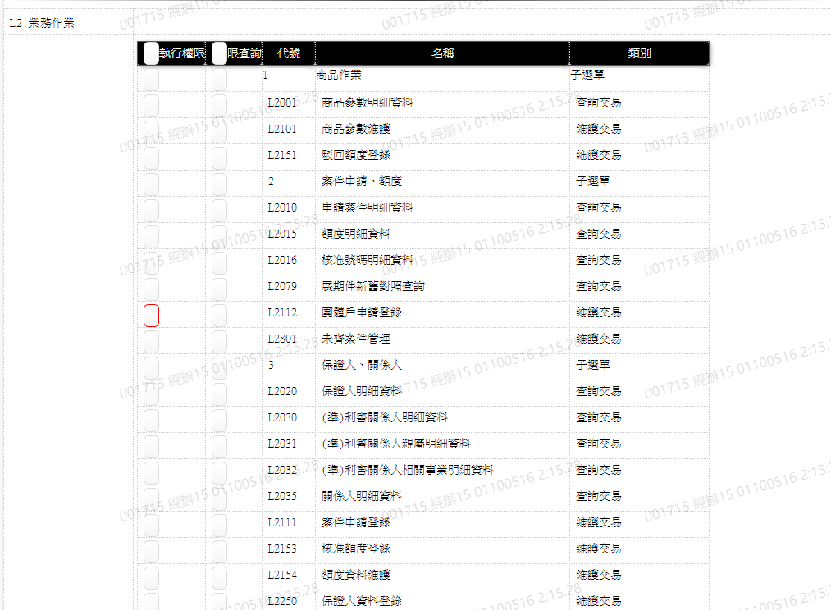

* 輸入畫面按鈕說明-新增

|  |  |  |
| --- | --- | --- |
| 序號 | 按鈕名稱 | 功能說明 |
| 1 | 新增 | 1.【L6043權限群組查詢】功能點「新增群組」時顯示。  <<檢查說明>>  1.執行新增時,若該新增資料已存在[權限群組檔(TxAuthGroup)  ],顯示錯誤訊息:"E0002:新增資料已存在"  2.新增[權限檔(TxAuthority)]發生錯誤時, 顯示錯誤訊息  :"E0005:新增資料時,發生錯誤"  <<成功處理說明>>  1.新增[權限群組檔(TxAuthGroup)] 、[權限檔(TxAuthority)]資料 |
| 2 | 離開 | 關閉此畫面 |
| 3 | 重新交易 | 功能新增且交易成功時顯示,重新輸入另一筆新增權限群組資料 |

* 輸入畫面資料說明-新增

| 序號 | 欄位 | 說明 | | | | | 處理邏輯及注意事項 |
| --- | --- | --- | --- | --- | --- | --- | --- |
| 資料長度 | 預設值 | 選單內容 | 必填 | R/W |
| 1 | 功能選項 |  | 新增 |  |  | R | 自動顯示 |
| 2 | 權限群組 | 6 |  |  | V | W | 1.必須輸入文字,檢核條件:不可為空白/V(7)  2.TxAuthGroup.AuthNo |
|  | 檢查[權限群組]是否存在[權限群組檔(TxAuthGroup)]內,若已存在則顯示錯誤訊息: "E0002:  新增資料已存在" | | | | | | |
| 3 | 權限名稱 | 30 |  |  | V | W | 1.必須輸入文字,檢核條件:不可為空白/V(7)  2.TxAuthGroup.AuthItem |
| 4 | 權限說明 | 60 |  |  |  | W | 1.自行輸入文字  2.TxAuthGroup.Desc |
| 5 | 權限狀態 | 1 | 0 | 0:正常  1:停用 | V | W | 1.必須輸入代碼,檢核條件:依選單/V(H)  2.TxAuthGroup.Status |
| 6 | 使用單位 | 4 |  | 依據[營業單位檔(CdBranch)]的[單位別(Br  anchNo)與[單位全名(Bran  chItem)]  [選單/1L6072] | V | W | 1.必須輸入代碼,檢核條件:依選單/V(H)  2.TxAuthGroup.BranchNo |
| 7 | 權限等級 | 1 |  | 1:主管  3:經辦 | V | W | 1.必須輸入代碼,檢核條件:依選單/V(H)  2.TxAuthGroup LevelFg |
|  | 業務大類 |  |  |  |  |  |  |
| 8 | L1顧客管理作業 | 按鈕 |  |  |  |  | 開啟/關閉[L1顧客管理作業  ]交易清單按鈕, |
| 9 | L2業務作業 | 按鈕 |  |  |  |  | 開啟/關閉[L2業務作業]交易  清單按鈕 |
| 10 | L3帳務作業 | 按鈕 |  |  |  |  | 開啟/關閉[L3帳務作業]交易  清單按鈕 |
| 11 | L4批次作業 | 按鈕 |  |  |  |  | 開啟/關閉[L4批次作業]交易  清單按鈕 |
| 12 | L5管理性作業 | 按鈕 |  |  |  |  | 開啟/關閉[L5管理性作業]交  易清單按鈕 |
| 13 | L6共同作業 | 按鈕 |  |  |  |  | 開啟/關閉[L6共同作業]交易  清單按鈕 |
| 14 | L7介接外部系統 | 按鈕 |  |  |  |  | 開啟/關閉[L7介接外部系統]  交易清單按鈕 |
| 15 | L8遵循法令作業 | 按鈕 |  |  |  |  | 開啟/關閉[L8遵循法令作業]  交易清單按鈕 |
| 16 | L9報表作業 | 按鈕 |  |  |  |  | 開啟/關閉[L9報表作業]交易  清單按鈕 |
|  | 1.依據勾選[業務大類]按鈕,對應[交易控制檔(TxTranCode)],顯示該業務類別下所有交易明細,並提供勾選  2.若勾選[執行權限按鈕],則會將所有交易[執行權限]打勾,並將查詢交易之[限查詢]欄位打勾 | | | | | | |
| 17 | 執行權限 | 勾選欄位 |  |  |  | W | 1.若為[查詢交易]勾選[執行權限]欄位,將會同時勾選[限查詢]欄位  2.TxAuthority.AuthFg |
| 18 | 限查詢 | 勾選欄位 |  |  |  | W | 1.若為[維護交易][限查詢]欄位不可勾選  2.TxAuthority.AuthFg |

* UI畫面-修改

輸入畫面：

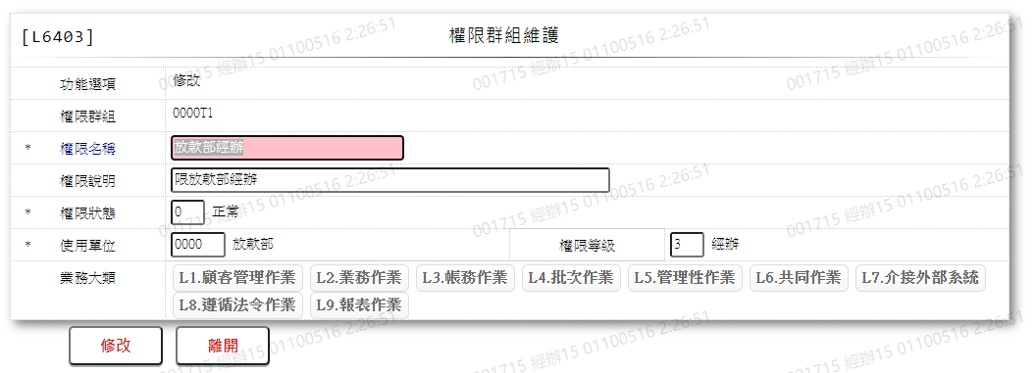

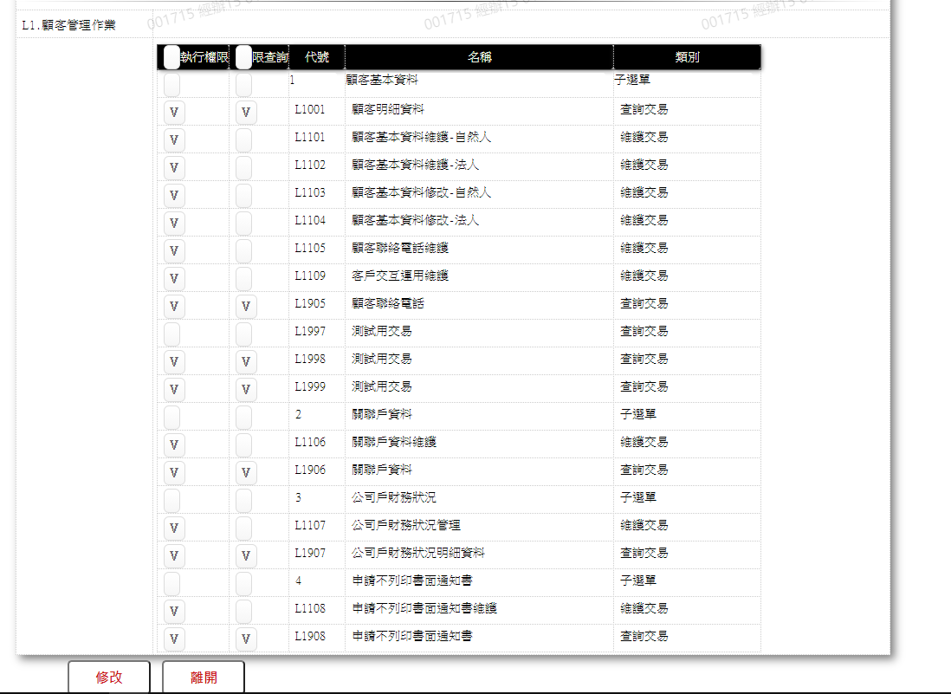

* 輸入畫面按鈕說明-修改

|  |  |  |
| --- | --- | --- |
| 序號 | 按鈕名稱 | 功能說明 |
| 1 | 修改 | 1.【L6043權限群組查詢】功能點「修改」時顯示。  <<檢查說明>>  1.執行修改時,若該修改資料不存在[權限群組檔(TxAuthGroup)  ],顯示錯誤訊息:"E0003:修改資料不存在"  2.維護[權限檔(TxAuthority)]發生錯誤時, 顯示錯誤訊息  :"E0008:刪除資料時,發生錯誤"  <<成功處理說明>>  1.維護[權限群組檔(TxAuthGroup)]、[權限檔(TxAuthority)]資  料 |
| 2 | 離開 | 關閉此畫面 |

* 輸入畫面資料說明-修改

| 序號 | 欄位 | 說明 | | | | | 處理邏輯及注意事項 |
| --- | --- | --- | --- | --- | --- | --- | --- |
| 資料長度 | 預設值 | 選單內容 | 必填 | R/W |
| 1 | 功能選項 |  | 修改 |  |  | R | 自動顯示 |
| 2 | 權限群組 |  |  |  |  | R | 1.自動顯示原值,不可修改  2.TxAuthGroup.AuthNo |
| 3 | 權限名稱 | 30 |  |  | V | W | 1.自動顯示原值,可以修改  2.必須輸入  3.檢查: V(7)  4.TxAuthGroup.AuthItem |
| 4 | 權限說明 | 60 |  |  |  | W | 1.自動顯示原值,可以修改  2.TxAuthGroup.Desc |
| 5 | 權限狀態 | 1 | 0 | 0:正常  1:停用 | V | W | 1.自動顯示原值,可以修改代碼,檢核條件:依選單V(H)  2.TxAuthGroup.Status |
| 6 | 使用單位 | 4 |  | 依據[營業單位檔(CdBranch)]  的[單位別(Bra  nchNo)與[單位全名(BranchIt  em)]  [選單/1L6072] | V | W | 1.自動顯示原值,可以修改代碼,檢核條件:依選單V(H)  2.TxAuthGroup.BranchNo |
| 7 | 權限等級 | 1 |  | 1:主管  3:經辦 | V | W | 1.自動顯示原值,可以修改代碼,檢核條件:依選單V(H)  2.TxAuthGroup LevelFg |
|  | 業務大類 |  |  |  |  |  |  |
| 8 | L1顧客管理作業 | 按鈕 |  |  |  |  | 開啟/關閉[L1顧客管理作業  ]交易清單按鈕 |
| 9 | L2業務作業 | 按鈕 |  |  |  |  | 開啟/關閉[L2業務作業]交易  清單按鈕 |
| 10 | L3帳務作業 | 按鈕 |  |  |  |  | 開啟/關閉[L3帳務作業]交易  清單按鈕 |
| 11 | L4批次作業 | 按鈕 |  |  |  |  | 開啟/關閉[L4批次作業]交易  清單按鈕 |
| 12 | L5管理性作業 | 按鈕 |  |  |  |  | 開啟/關閉[L5管理性作業]交  易清單按鈕 |
| 13 | L6共同作業 | 按鈕 |  |  |  |  | 開啟/關閉[L6共同作業]交易  清單按鈕 |
| 14 | L7介接外部系統 | 按鈕 |  |  |  |  | 開啟/關閉[L7介接外部系統]  交易清單按鈕 |
| 15 | L8遵循法令作業 | 按鈕 |  |  |  |  | 開啟/關閉[L8遵循法令作業]  交易清單按鈕 |
| 16 | L9報表作業 | 按鈕 |  |  |  |  | 開啟/關閉[L9報表作業]交易  清單按鈕 |
|  | 1.依據勾選[業務大類]按鈕,對應[交易控制檔(TxTranCode)],顯示該業務類別下所有交易明細,並依據[權限檔(TxAuthority)]的[權限記號(AuthFg)]顯示各交易原勾選值  2.若勾選[執行權限按鈕],則會將所有交易[執行權限]打勾,並將查詢交易之[限查詢]欄位打勾 | | | | | | |
| 17 | 執行權限 | 勾選欄位 |  |  |  | W | 1.自動顯示原值,可以修改  2.若為[查詢交易]勾選]執行權限]欄位,將會同時勾選[限查詢]欄位  3.TxAuthority.AuthFg |
| 18 | 限查詢 | 勾選欄位 |  |  |  | W | 1.自動顯示原值,可以修改  2.若為[維護交易][限查詢]欄位不可勾選  3.TxAuthority.AuthFg |

* UI畫面-刪除

輸入畫面：

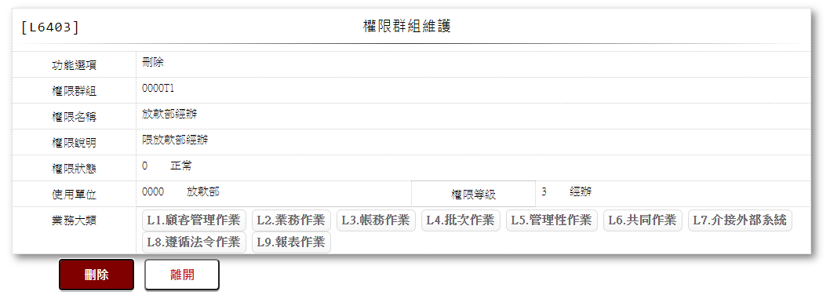

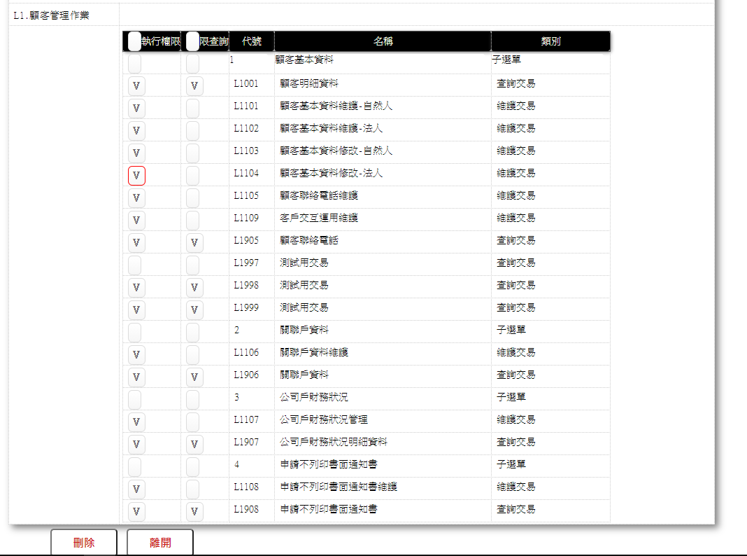

* 輸入畫面按鈕說明-刪除

|  |  |  |
| --- | --- | --- |
| 序號 | 按鈕名稱 | 功能說明 |
| 1 | 刪除 | 1.【L6043權限群組查詢】功能點「刪除」時顯示。  <<檢查說明>>  1.執行刪除時,若該刪除資料不存在[權限群組檔(TxAuthGroup)  ],顯示錯誤訊息:"E0004:刪除資料不存在"  2.維護[權限檔(TxAuthority)]發生錯誤時,顯示錯誤訊息  :"E0008:刪除資料時,發生錯誤"  <<成功處理說明>>  1.刪除[權限群組檔(TxAuthGroup)]、[權限檔(TxAuthority)]資  料 |
| 2 | 離開 | 關閉此畫面 |

* 輸入畫面資料說明-刪除

| 序號 | 欄位 | 說明 | | | | | 處理邏輯及注意事項 |
| --- | --- | --- | --- | --- | --- | --- | --- |
| 資料長度 | 預設值 | 選單內容 | 必填 | R/W |
| 1 | 功能選項 |  | 刪除 |  |  | R | 自動顯示 |
| 2 | 權限群組 |  |  |  |  | R | 1.自動顯示原值,不可修改  2.TxAuthGroup.AuthNo |
| 3 | 權限名稱 |  |  |  |  | R | 1.自動顯示原值,不可修改  2.TxAuthGroup.AuthItem |
| 4 | 權限說明 |  |  |  |  | R | 1.自動顯示原值,不可修改  2.TxAuthGroup.Desc |
| 5 | 權限狀態 |  |  |  |  | R | 1.自動顯示原值,不可修改  2.TxAuthGroup.Status |
| 6 | 使用單位 |  |  |  |  | R | 1.自動顯示原值,不可修改  2.TxAuthGroup.BranchNo |
| 7 | 權限等級 |  |  |  |  | R | 1.自動顯示原值,不可修改  2.TxAuthGroup LevelFg |
|  | 業務大類 |  |  |  |  |  |  |
| 8 | L1顧客管理作業 | 按鈕 |  |  |  | R | 開啟/關閉[L1顧客管理作業  ]交易清單按鈕 |
| 9 | L2業務作業 | 按鈕 |  |  |  | R | 開啟/關閉[L2業務作業]交易  清單按鈕 |
| 10 | L3帳務作業 | 按鈕 |  |  |  | R | 開啟/關閉[L3帳務作業]交易  清單按鈕 |
| 11 | L4批次作業 | 按鈕 |  |  |  | R | 開啟/關閉[L4批次作業]交易  清單按鈕 |
| 12 | L5管理性作業 | 按鈕 |  |  |  | R | 開啟/關閉[L5管理性作業]交  易清單按鈕 |
| 13 | L6共同作業 | 按鈕 |  |  |  | R | 開啟/關閉[L6共同作業]交易  清單按鈕 |
| 14 | L7介接外部系統 | 按鈕 |  |  |  | R | 開啟/關閉[L7介接外部系統]  交易清單按鈕 |
| 15 | L8遵循法令作業 | 按鈕 |  |  |  | R | 開啟/關閉[L8遵循法令作業]  交易清單按鈕 |
| 16 | L9報表作業 | 按鈕 |  |  |  | R | 開啟/關閉[L9報表作業]交易  清單按鈕 |
| 17 | 執行權限 | 勾選欄位 |  |  |  | R | 1.自動顯示原值,不可勾選  2.TxAuthority.AuthFg |
| 18 | 限查詢 | 勾選欄位 |  |  |  | R | 1.自動顯示原值,不可勾選  2.TxAuthority.AuthFg |

* 選單1/L6072



### L6044主管授權紀錄查詢***

* 功能說明

|  |  |
| --- | --- |
| 功能名稱 | 主管授權紀錄查詢 |
| 進入條件 | 查詢主管授權紀錄時 |
| 基本流程 | 1.參考「作業流程.交易權限」流程  2.查詢[主管授權紀錄檔(TxAuthorize)]  3.依據輸入查詢條件,輸出查詢資料  (1).「會計日期」有值時  依據[交易日(TxAuthorize.Entdy)]查詢  (2).「授權主管編號」有值時  依據[授權主管編號(TxAuthorize.SupNo)]查詢  4.資料排序:  (1)[會計日期(TxAuthorize.Entdy)](由小到大)  (2)[授權主管(TxAuthorize.SupNo)](由小到大) |
| 選用流程 |  |
| 例外流程 |  |
| 執行後狀況 | 提供資料查詢輸出 |
| 特別需求 |  |
| 參考 |  |

* Table List:

|  |  |  |
| --- | --- | --- |
| 序號 | 名稱 | 說明 |
| 1 | TxAuthorize | 主管授權紀錄檔 |
| 2 | TxTranCode | 交易控制檔 |
| 3 | CdEmp | 員工資料檔 |

* UI畫面:

輸入畫面:

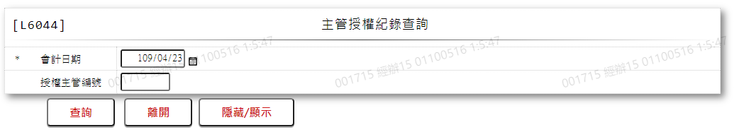

* 輸入畫面按鈕說明

|  |  |  |
| --- | --- | --- |
| 序號 | 按鈕名稱 | 功能說明 |
| 1 | 查詢 | 1.依據輸入條件查詢資料  <<檢查說明>>  1.查詢[主管授權紀錄檔(TxAuthorize)]無資料時,顯示錯誤訊息:"E0001:查詢資料不存在"  <<成功處理說明>>  1.依查詢條件顯示查詢結果 |
| 2 | 離開 | 關閉此查詢畫面 |
| 3 | 隱藏/顯示 | 輸入條件切換隱藏及顯示 |

* 輸入畫面資料說明

|  |  |  |  |  |  |  |  |
| --- | --- | --- | --- | --- | --- | --- | --- |
| 序號 | 欄位 | 說明 | | | | | 處理邏輯及注意事項 |
| 資料長度 | 預設值 | 選單內容 | 必填 | R/W |
| 1. | 會計日期 | 7 | 會計日 |  | V | W | 1.必須輸入日期,檢核條件:  (1).不可為空白/ V(7)  (2).日期格式/A(4,0) |
| 2. | 授權主管編號 | 6 |  |  |  | W | 1.自行輸入文字 |

* 輸出畫面:

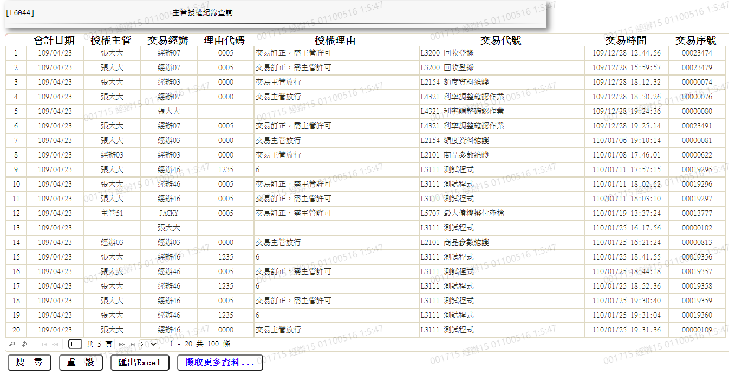

* 輸出畫面資料說明

|  |  |  |  |  |
| --- | --- | --- | --- | --- |
| 序號 | 欄位型態 | 欄位名稱 | 資料來源 | 輸出/功能說明 |
| 1 | 資料 | 會計日期 | TxAuthorize.Entdy | 會計日期 |
| 2 | 資料 | 授權主管 | TxAuthorize.SupNo  CdEmp.FullName | 依據[授權主管編號(TxAutho  rize.SupNo)]對應[員工資料檔(CdEmp)]的[使用者編號(TlrNo)]顯示[姓名(FullName  )] |
| 3 | 資料 | 交易經辦 | TxAuthorize.TlrNo  CdEmp.FullName | 依據[交易人員(TxAuthorize.  TlrNo)]對應[員工資料檔(CdE  mp)]的[使用者編號(TlrNo)] 顯示[姓名(FullName)] |
| 4 | 資料 | 理由代碼 | TxAuthorize.ReasonCode | 理由代碼 |
| 5 | 資料 | 授權理由 | TxAuthorize.Reason | 授權理由 |
| 6 | 資料 | 交易代號 | TxAuthorize.Txcd  TxTranCode.TranItem | 1.依據[交易代號(TxAuthori  ze.Txcd)]對應[交易控制檔  (TxTranCode)]的[交易代號  (TranNo)]顯示[交易名稱(T  ranItem)]  2.交易代號+交易名稱 |
| 7 | 資料 | 交易時間 | TxAuthorize.LastUpdate | 交易時間 |
| 8 | 資料 | 交易序號 | TxAuthorize.TxSeq | 交易序號 |

### L6501系統變數及系統值設定***

* 功能說明

|  |  |
| --- | --- |
| 功能名稱 | 系統變數及系統值設定 |
| 進入條件 | 更改系統變數及系統值設定時 |
| 基本流程 | 1.參考「」???  2.維護系統參數設定檔(SystemParas)  3.系統變數及系統值設定 |
| 選用流程 |  |
| 例外流程 |  |
| 執行後狀況 | 1.需主管授權 |
| 特別需求 | 1.修改時,異動原因及內容會記錄於「資料變更紀錄檔(TxDataLog)」,可至「L6932 資料變更交易查詢」查詢異動內容記錄 |
| 參考 |  |

* Table List:

|  |  |  |
| --- | --- | --- |
| 序號 | 名稱 | 說明 |
| 1 | SystemParas | 系統參數設定檔 |
| 2 | TxDataLog | 資料變更紀錄檔 |

* UI畫面:

輸入畫面:

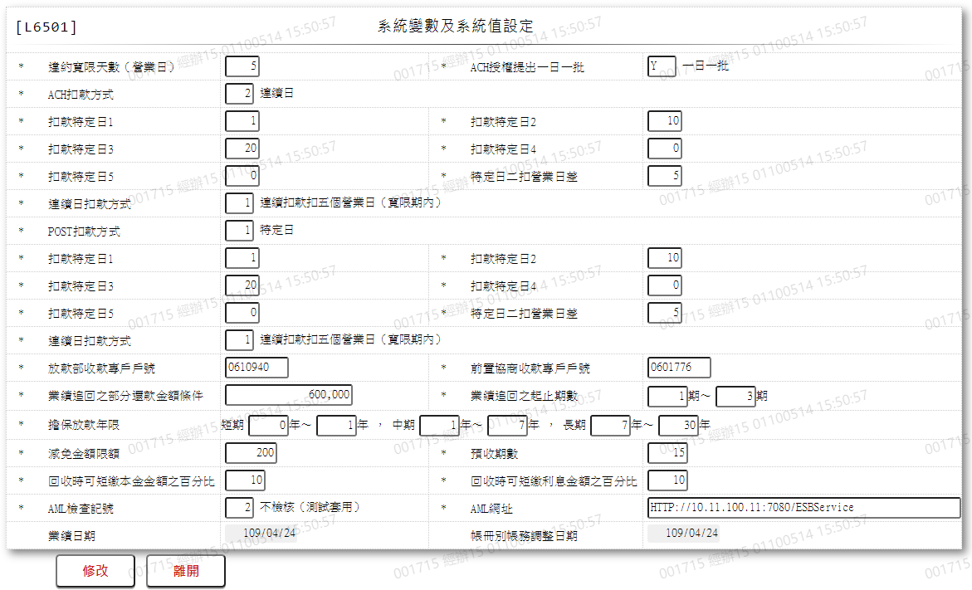

* 輸入畫面按鈕說明

|  |  |  |
| --- | --- | --- |
| 序號 | 按鈕名稱 | 功能說明 |
| 1 | 登錄 | 1.依據輸入資料修改系統變數值設定  <<檢查說明>>  1.執行修改時,若該修改資料不存在[系統參數設定檔(SystemPa  ras)],顯示錯誤訊息:"E0003:修改資料不存在"  <<成功處理說明>>  1.維護[系統參數設定檔(SystemParas)]資料  2.顯示需主管授權訊息 |
| 2 | 離開 | 關閉此畫面 |
| 3 | 隱藏/顯示 | 輸入條件切換隱藏及顯示 |
| 4 | 重新交易 | 修改成功後顯示,重新修改系統變數及系統值設定 |

* 輸入畫面資料說明

| 序號 | 欄位 | 說明 | | | | | 處理邏輯及注意事項 |
| --- | --- | --- | --- | --- | --- | --- | --- |
| 資料長度 | 預設值 | 選單內容 | 必填 | R/W |
| 1. | 違約寬限天數 | 2 | SystemParas. GraceDays |  |  | W | 1.自動顯示預設值,可修改數字  2.SystemParas.GraceDays |
| 2. | ACH授權提出一日一批 | 1 | SystemParas. AchAuthOneTime | 依據CdCode的DefCode=CdCode.AchAuthOneTime,限[啟用記號(Enable)]=[Y.啟用]  Y:一日一批  N:一日多批 | V | W | 1.自動顯示預設值,可修改代碼,檢  核條件:依選單/V(H)  2.SystemParas.AchAuthOneTime |
| 3. | ACH扣款方式 | 1 | SystemParas.AchDeductFlag | 依據CdCode的DefCode=CdCode.SpcDateFlag,限[啟用記號(Enable)]=[Y.啟用]  1:特定日  2:連續日 | V | W | 1.自動顯示預設值,可修改代碼,檢  核條件:依選單/V(H)  2.SystemParas.AchDeductFlag |
| 4. | 扣款特定日1 | 2 | SystemParas.AchDeductDD1 |  |  | W | 1.自動顯示預設值,可修改數字  2.SystemParas.AchDeductDD1 |
| 5. | 扣款特定日2 | 2 | SystemParas.AchDeductDD2 |  |  | W | 1.自動顯示預設值,可修改數字  2.SystemParas.AchDeductDD2 |
| 6. | 扣款特定日3 | 2 | SystemParas.AchDeductDD3 |  |  | W | 1.自動顯示預設值,可修改數字  2SystemParas.AchDeductDD3 |
| 7. | 扣款特定日4 | 2 | SystemParas.AchDeductDD4 |  |  | W | 1.自動顯示預設值,可修改數字  2.SystemParas.AchDeductDD4 |
| 8. | 扣款特定日5 | 2 | SystemParas.AchDeductDD5 |  |  | W | 1.自動顯示預設值,可修改數字  2.SystemParas.AchDeductDD5 |
| 9. | 特定日二扣營業日差 | 2 | SystemParas.AchSecondDeductDays |  | V | W | 1.自動顯示預設值,可修改數字  2.SystemParas.AchSecondDeduc  tDays |
| 10 | 連續日扣款方式 | 1 | SystemParas.AchDeductMethod | 依據CdCode的DefCode=CdCode.DeductMethod,限[啟用記號(Enable)]=[Y.啟用]  [選單/1 L6064] | V | W | 1.自動顯示預設值,可修改代碼,檢  核條件:依選單/V(H)  2.SystemParas.AchDeductMethod |
| 11 | POST扣款方式 | 1 | SystemParas.PostDeductFlag | 依據CdCode的DefCode=CdCode.SpcDateFlag,限[啟用記號(Enable)]=[Y.啟用]  1:特定日  2:連續日 | V | W | 1.自動顯示預設值,可修改代碼,檢  核條件:依選單/V(H)  2.SystemParas.PostDeductFlag |
| 12 | 扣款特定日1 | 2 | SystemParas.PostDeductDD1 |  |  | W | 1.自動顯示預設值,可修改數字  2.SystemParas.PostDeductDD1 |
| 13 | 扣款特定日2 | 2 | SystemParas.PostDeductDD2 |  |  | W | 1.自動顯示預設值,可修改數字  2.SystemParas.PostDeductDD2 |
| 14 | 扣款特定日3 | 2 | SystemParas.PostDeductDD3 |  |  | W | 1.自動顯示預設值,可修改數字  2.SystemParas.PostDeductDD3 |
| 15 | 扣款特定日4 | 2 | SystemParas.PostDeductDD4 |  |  | W | 1.自動顯示預設值,可修改數字  2.SystemParas.PostDeductDD4 |
| 16 | 扣款特定日5 | 2 | SystemParas.PostDeductDD5 |  |  | W | 1.自動顯示預設值,可修改數字  2.SystemParas.PostDeductDD5 |
| 17 | 特定日二扣營業日差 | 2 | SystemParas.PostSecondDeductDays |  |  | W | 1.自動顯示預設值,可修改數字  2.SystemParas.PostSecondDeduct  Days |
| 18 | 連續日扣款方式 | 1 | SystemParas.PostDeductMethod | 依據CdCode的DefCode=CdCode.DeductMethod,限[啟用記號(Enable)]=[Y.啟用]  [選單/1 L6064] | V | W | 1.自動顯示預設值,可修改代碼,檢  核條件:依選單/V(H)  2.SystemParas.PostDeductMethod |
| 19 | 放款部收款專戶戶號 | 7 | SystemParas.LoanDeptCustNo |  | V | W | 1.自動顯示預設值,可修改數字,檢核  條件:不可為空白/V(7)  2.SystemParas.LoanDeptCustNo |
| 20 | 前置協商收款專戶戶號 | 7 | SystemParas.NegDeptCustNo |  | V | W | 1.自動顯示預設值,可修改數字,檢  核條件:不可為空白/V(7)  2.SystemParas.NegDeptCustNo |
| 21 | 業績追回之部分還款金額條件 | 14 | SystemParas.PerfBackRepayAmt |  |  | W | 1.自動顯示預設值,可修改數字  2.SystemParas.PerfBackRepayAmt |
| 22 | 業績追回之起止期數-起 | 3 | SystemParas.PerfBackPeriodS |  |  | W | 1.自動顯示預設值,可修改數字  2.SystemParas.PerfBackPeriodS |
| 23 | 業績追回之起止期數-止 | 3 | SystemParas.PerfBackPeriodE |  |  | W | 1.自動顯示預設值,可修改數字  2.SystemParas.PerfBackPeriodE |
| 24 | 短期擔保放款年限-起 | 3 | SystemParas.AcctCode310A |  |  | W | 1.自動顯示預設值,可修改數字  2.SystemParas.AcctCode310A |
| 25 | 短期擔保放款年限-止 | 3 | SystemParas.AcctCode310B |  | V | W | 1.自動顯示預設值,可修改數字,檢  核條件:需介於[短期擔保放款  年限-起]至999/V(5)  2.SystemParas.AcctCode310B |
| 26 | 中期擔保放款年限-起 | 3 | SystemParas.AcctCode320A |  | V | W | 1.自動顯示預設值,可修改數字,檢  核條件:需介於[短期擔保放款  年限-止]至999/V(5)  2.SystemParas.AcctCode320A |
| 27 | 中期擔保放款年限-止 | 3 | SystemParas.AcctCode320B |  | V | W | 1.自動顯示預設值,可修改數字,檢  核條件:需介於[中期擔保放款  年限-起]至999/V(5)  2.SystemParas.AcctCode320B |
| 28 | 長期擔保放款年限-起 | 3 | SystemParas.AcctCode330A |  | V | W | 1.自動顯示預設值,可修改數字,檢  條件:需介於[中期擔保放款年  限-止]至999/V(5)  2.SystemParas.AcctCode330A |
| 29 | 長期擔保放款年限-止 | 3 | SystemParas.AcctCode330B |  | V | W | 1.自動顯示預設值,可修改數字,檢  核條件:需介於[長期擔保放款  年限-起]至999/V(5)  2.SystemParas.AcctCode330B |
| 30 | 減免金額限額 | 5 | SystemParas.ReduceAmtLimit |  |  | W | 1.自動顯示預設值,可修改數字  2.SystemParas.ReduceAmtLimit |
| 31 | 預收期數 | 3 | SystemParas.PreRepayTerms |  |  | W | 1.自動顯示預設值,可修改數字  2.  SystemParas.PreRepayTerms |
| 32 | 回收時可短繳本金金額之百分比 | 3 | SystemParas.ShortPrinPercent |  | V | W | 1.自動顯示預設值,可修改數字,檢  核條件:需介於0至50/V(5)  2.SystemParas.ShortPrinPercent |
| 33 | 回收時可短繳利息金額之百分比 | 3 | SystemParas.ShortIntPercent |  | V | W | 1.自動顯示預設值,可修改數字,檢  核條件:需介於0至50/V(5)  2.SystemParas.ShortIntPercent |
| 34 | AML檢查記號 | 1 | SystemParas.AmlFg | 依據CdCode的DefCode=CdCode.AmlFg,限[啟用記號(Enable  )]=[Y.啟用]  [選單/2 L6064] | V | W | 1.自動顯示預設值,可修改代碼,檢  核條件:依選單/V(H)  2.SystemParas.AmlFg |
| 35 | AML網址 | 50 | SystemParas.AmlUrl |  | V | W | 1.自動顯示預設值,可修改文字,檢  核條件:不可為空白/V(7)  2.SystemParas.AmlUrl |
| 36 | 業績日期 | 7 | SystemParas.PerfDate |  |  | R | 1.自動顯示預設值,不可修改  2.SystemParas.PerfDate |
| 37 | 帳冊別帳務調整日期 | 7 | SystemParas.AcBookAdjDate |  |  | R | 1.自動顯示預設值,不可修改  2.SystemParas.AcBookAdjDate |

* 選單/1 L6064

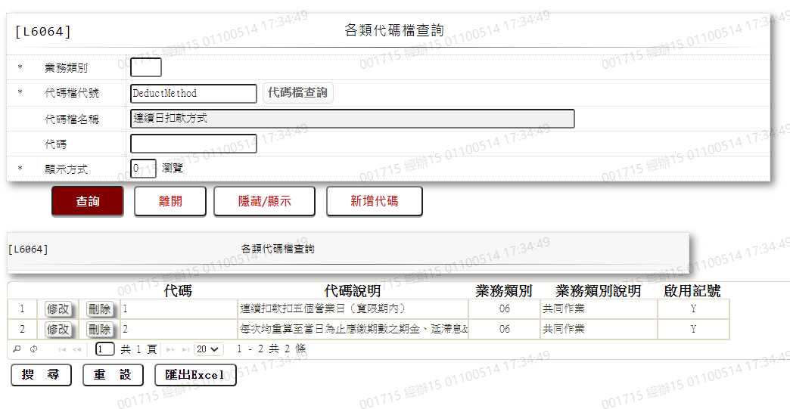

* 選單/2 L6064

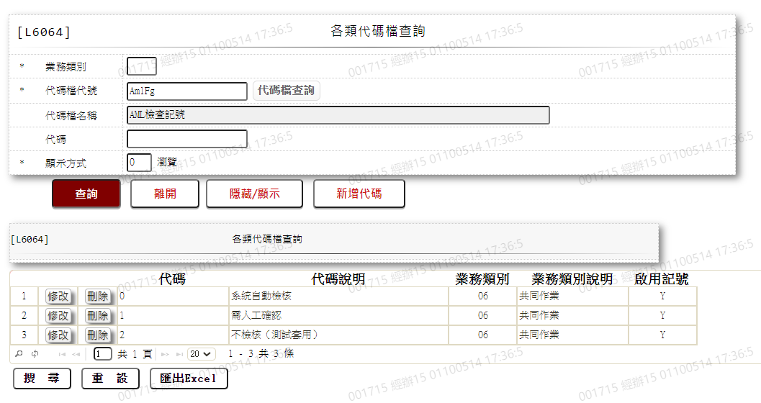

* + 1. L6061會計科子細目查詢***
* 功能說明

|  |  |
| --- | --- |
| 功能名稱 | 會計科子細目查詢 |
| 進入條件 | 查詢或異動會計科子細目資料時 |
| 基本流程 | 1.參考「作業流程.會計類」流程  2.查詢[會計科子細目設定檔(CdAcCode)]  3.依據輸入查詢條件,輸出查詢資料  (1).[科子細目(CdAcCode.AcNoCode-CdAcCode.AcSub  Code-CdAcCode.AcDtlCode)]  = 輸入條件「科子細目」  4.資料排序:  (1).[科目(CdAcCode.AcNoCode)]由小到大排序  (2).[子目(CdAcCode.AcSubCode)]由小到大排序  (3).[細目(CdAcCode.AcDtlCode)]由小到大排序 |
| 選用流程 |  |
| 例外流程 |  |
| 執行後狀況 | 提供資料查詢輸出 |
| 特別需求 |  |
| 參考 |  |

* Table List:

|  |  |  |
| --- | --- | --- |
| 序號 | 名稱 | 說明 |
| 1 | CdAcCode | 會計科子細目設定檔 |
|  |  |  |

* UI畫面:

輸入畫面:

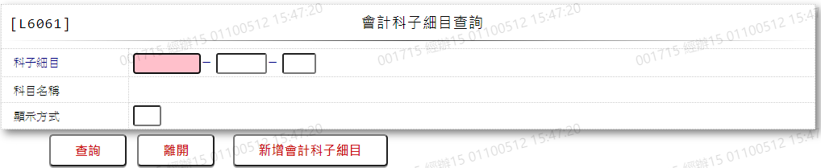

* 輸入畫面按鈕說明

|  |  |  |
| --- | --- | --- |
| 序號 | 按鈕名稱 | 功能說明 |
| 1 | 查詢 | 1.依據輸入條件查詢資料  <<檢查說明>>  1.查詢[會計科子細目設定檔(CdAcCode)]無資料時,顯示錯誤  訊息: "E0001:查詢資料不存在(會計科子細目設定檔)"  <<成功處理說明>>  1.依查詢條件顯示查詢結果 |
| 2 | 離開 | 關閉此查詢畫面 |
| 3 | 隱藏/顯示 | 輸入條件切換隱藏及顯示 |
| 4 | 新增會計科子細目 | 連結至【L6601會計科子細目維護】，供新增會計科子細目資料 |

* 輸入畫面資料說明

|  |  |  |  |  |  |  |  |
| --- | --- | --- | --- | --- | --- | --- | --- |
| 序號 | 欄位 | 說明 | | | | | 處理邏輯及注意事項 |
| 資料長度 | 預設值 | 選單內容 | 必填 | R/W |
| 1. | 科子細目 | 11-5-2 |  |  |  | W | 1.自行輸入文字,空白表示查詢全部 |
| 2. | 科目名稱 |  |  |  |  | R | 1.依據[科子細目(CdAcCode.AcNoCo  de-CdAcCode.AcSubCode-CdAcCod  e.AcDtlCode)],顯示相對應[科目  名稱(CdAcCode.AcNoItem)] |
| 3. | 顯示方式 | 1 |  | 0:瀏覽  1:印表 | V | W | 1.必須輸入代碼,檢核條件:依選單  /V(H) |

* 輸出畫面:

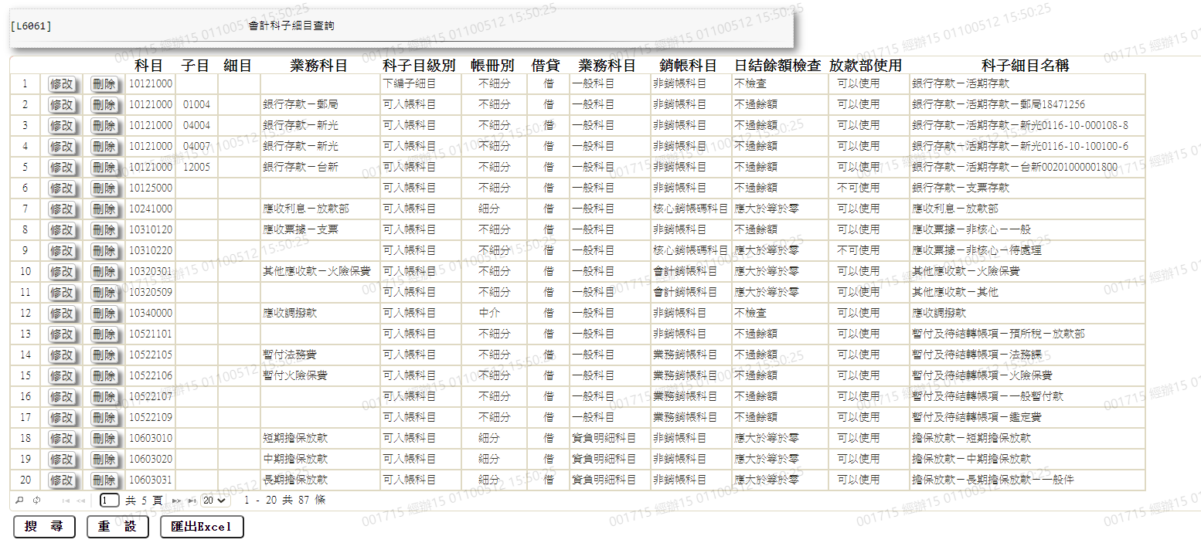

* 輸出畫面資料說明

|  |  |  |  |  |
| --- | --- | --- | --- | --- |
| 序號 | 欄位型態 | 欄位名稱 | 資料來源 | 輸出/功能說明 |
| 1 | 按鈕 | 修改 |  | 1.修改當筆科子細目資料,連結至【L6601會計科子細目維護】，供修改科子細目資料 |
| 2 | 按鈕 | 刪除 |  | 1.刪除當筆科子細目資料,連結至【L6601會計科子細目維護】，供刪除科子細目資料 |
| 3 | 資料 | 科目 | CdAcCode.AcNoCode | 科目 |
| 4 | 資料 | 子目 | CdAcCode.AcSubCode | 子目 |
| 5 | 資料 | 細目 | CdAcCode.AcDtlCode | 細目 |
| 6 | 資料 | 業務科目 | CdAcCode.AcctItem | 業務科目 |
| 7 | 資料 | 科子目級別 | CdAcCode.ClassCode | 依據[科子目級別(CdAcCode.Cl  assCode)]  =[0,可入帳科目]  =[1,下編子細目] |
| 8 | 資料 | 帳冊別 | CdAcCode.AcBookFlag | 依據[帳冊別(CdAcCode.AcBook  Flag)]  =[0,不細分]  =[1,細分]  =[2,中介] |
| 9 | 資料 | 借貸 | CdAcCode.DbCr | 依據[借貸別(CdAcCode.DbCr)]  =[D,借]  =[C,貸] |
| 10 | 資料 | 業務科目 | CdAcCode.AcctFlag | 依據[業務科目記號(CdAcCode  .AcctFlag)]  =[0,一般科目]  =[1,資負明細科目] |
| 11 | 資料 | 銷帳科目 | CdAcCode.ReceivableFlag | 依據[銷帳科目記號(CdAcCode  .ReceivableFlag)]  =[0,非銷帳科目]  =[1,會計銷帳科目]  =[2,業務銷帳科目]  =[8,核心銷帳碼科目] |
| 12 | 資料 | 日結餘額檢查 | CdAcCode.ClsChkFlag | 依據[日結餘額檢查記號(CdAcC  ode.ClsChkFlag)]  =[0,不檢查]  =[1,不過餘額]  =[2,應大於等於零]  =[3,應等於零]  =[4,應小於等於零] |
| 13 | 資料 | 放款部使用 | CdAcCode.InuseFlag | 依據[放款部使用記號(CdAcCo  de.InuseFlag)]  =[0,可以使用]  =[1,不可使用] |
| 14 | 資料 | 科子細目名稱 | CdAcCode.AcNoItem | 科子細目名稱 |

* + 1. L6601會計科子細目維護***
* 功能說明

|  |  |
| --- | --- |
| 功能名稱 | 會計科子細目維護 |
| 進入條件 | 1.維謢會計科目帳冊別、業務科目、銷帳科目及日結餘額  　檢查等資料。  2.需由入口交易【L6061會計科子細目查詢】進入 |
| 基本流程 | 1.參考「作業流程.會計類」流程  2.維護[會計科子細目設定檔(CdAcCode)]  3.依據功能選項處理:  (1).新增:新增全新會計科子細目資料  (2).修改:修改指定會計科子細目資料  (3).刪除:刪除指定會計科子細目資料 |
| 選用流程 |  |
| 例外流程 |  |
| 執行後狀況 |  |
| 特別需求 | 1.修改時,異動原因及內容會記錄於「資料變更紀錄檔  (TxDataLog)」,可至「L6932 資料變更交易查詢」查詢  異動內容記錄 |
| 參考 |  |

* Table List:

|  |  |  |
| --- | --- | --- |
| 序號 | 名稱 | 說明 |
| 1 | CdAcCode | 會計科子細目設定檔 |
| 2 | TxDataLog | 資料變更紀錄檔 |
|  |  |  |

* UI畫面-新增

輸入畫面：

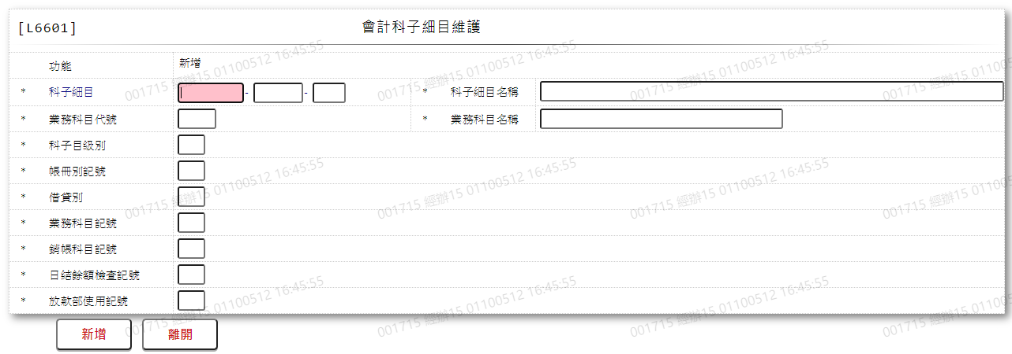

* 輸入畫面按鈕說明-新增

|  |  |  |
| --- | --- | --- |
| 序號 | 按鈕名稱 | 功能說明 |
| 1 | 新增 | 1.【L6061會計科子細目查詢】功能點「新增會計科子細目」時顯示。  <<檢查說明>>  1.執行新增時,若該新增資料已存在[會計科子細目設定檔  (CdAcCode)],顯示錯誤訊息:"E0002:新增資料已存在"  <<成功處理說明>>  1.新增[會計科子細目設定檔(CdAcCode)]資料 |
| 2 | 離開 | 關閉此畫面 |
| 3 | 重新交易 | 功能新增且交易成功時顯示,重新輸入另一筆新增會計科子細目資料 |

* 輸入畫面資料說明-新增

| 序號 | 欄位 | 說明 | | | | | 處理邏輯及注意事項 |
| --- | --- | --- | --- | --- | --- | --- | --- |
| 資料長度 | 預設值 | 選單內容 | 必填 | R/W |
| 1 | 功能選項 |  | 新增 |  |  | R | 自動顯示 |
| 2 | 科目 | 11 |  |  | V | W | 1.必須輸入數字,檢核條件:不可輸入0/V(2,0)  2.CdAcCode.AcNoCode |
| 3 | 子目 | 5 |  |  |  | W | 1.自行輸入數字  2.CdAcCode.AcSubCode |
| 4 | 細目 | 2 |  |  |  | W | 1.自行輸入數字  2.CdAcCode.AcDtlCode |
| 5 | 科子細目名稱 | 80 |  |  | V | W | 1.必須輸入文字,檢核條件:不可為空白/V(7)  2.CdAcCode AcNoItem |
| 6 | 業務科目代號 | 3 |  | 依據CdCode的DefCode=CdCode. AcctCode,限[啟用記號(Enable  )]=[Y.啟用]  [選單/1 L6064] |  | W | 1.自行輸入代碼  2.CdAcCode.AcctCode |
| 7 | 業務科目名稱 | 40 |  |  |  | W | 1.自行輸入文字,[業務科目代號]等於空白時,不可輸入  2.CdAcCode.AcctItem |
| 8 | 科子目級別 | 1 | 0 | 依據CdCode的DefCode=CdCode. ClassCode,限[啟用記號(Enab  le)]=[Y.啟用]  [選單/2 L6064] | V | W | 1.必須輸入代碼,檢核條件:依選單/V(H)  2.CdAcCode.ClassCode |
| 9 | 帳冊別記號 | 1 | 0 | 依據CdCode的DefCode=CdCode. AcBookFlag,限[啟用記號(Enab  le)]=[Y.啟用]  [選單/3 L6064] | V | W | 1.必須輸入代碼,檢核條件:依選單/V(H)  2.CdAcCode.AcBookFlag |
| 10 | 借貸別 | 1 |  | D:借  C:貸 | V | W | 1.必須輸入代碼,檢核條件:依選單/V(H)  2.CdAcCode.DbCr |
| 11 | 業務科目記號 | 1 | 0 | 依據CdCode的DefCode=CdCode. AcctFlag,限[啟用記號(Enable)]  =[Y.啟用]  [選單/4 L6064] | V | W | 1.必須輸入代碼,檢核條件:依選單/V(H)  2.CdAcCode.AcctFlag |
| 12 | 銷帳科目記號 | 1 | 0 | 依據CdCode的DefCode=CdCode. ReceivableFlag,限[啟用記號(Ena  ble)]=[Y.啟用]  [選單/5 L6064] | V | W | 1.必須輸入代碼,檢核條件:依選單/V(H)  2.CdAcCode.ReceivableFlag |
| 13 | 日結餘額檢查記號 | 1 | 0 | 依據CdCode的DefCode=CdCode. AcBookFlag,限[啟用記號(Ena  ble)]=[Y.啟用]  [選單/6 L6064] | V | W | 1.必須輸入代碼,檢核條件:依選單/V(H)  2.CdAcCode.ClsChkFlag |
| 14 | 放款部使用記號 | 1 | 0 | 0:可以使用  1:不可使用 | V | W | 1.必須輸入代碼,檢核條件:依選單/V(H)  2.CdAcCode.InuseFlag |

* UI畫面-修改

輸入畫面：

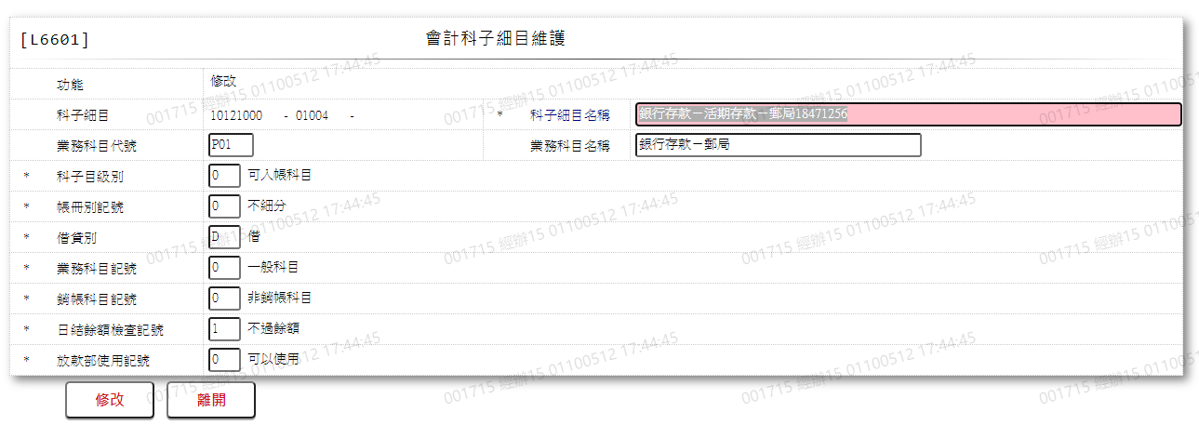

* 輸入畫面按鈕說明-修改

|  |  |  |
| --- | --- | --- |
| 序號 | 按鈕名稱 | 功能說明 |
| 1 | 修改 | 1.【L6061會計科子細目查詢】功能點「修改」時顯示。  <<檢查說明>>  1.執行修改時,若該修改資料不存在[會計科子細目設定檔  (CdAcCode)],顯示錯誤訊息:"E0003:修改資料不存在"  <<成功處理說明>>  1.維護[會計科子細目設定檔(CdAcCode)]資料 |
| 2 | 離開 | 關閉此畫面 |

* 輸入畫面資料說明-修改

| 序號 | 欄位 | 說明 | | | | | 處理邏輯及注意事項 |
| --- | --- | --- | --- | --- | --- | --- | --- |
| 資料長度 | 預設值 | 選單內容 | 必填 | R/W |
| 1 | 功能選項 |  | 修改 |  |  | R | 自動顯示 |
| 2 | 科子細目 |  |  |  |  | R | 1.自動顯示原值,不可修改  2.CdAcCode.AcNoCode  3.CdAcCode.AcSubCode  4.CdAcCode.AcDtlCode |
| 3 | 科子細目名稱 | 80 |  |  | V | W | 1.自動顯示原值,可修改文字,檢核條件:不可為空白/V(7)  2.CdAcCode AcNoItem |
| 4 | 業務科目代號 | 3 |  | 依據CdCode的DefCode=CdCode. AcctCode,限[啟用記號(Enable)]=[Y.啟用]  [選單/1 L6064] |  | W | 1.自動顯示原值,可修改代碼  2.CdAcCode.AcctCode |
| 5 | 業務科目名稱 | 40 |  |  |  | W | 1.自動顯示原值,可修改文字,[業務科目代號]等於空白時,不可輸入  2.CdAcCode.AcctItem |
| 6 | 科子目級別 | 1 |  | 依據CdCode的DefCode=CdCode. ClassCode,限[啟用記號(Enab  le)]=[Y.啟用]  [選單/2 L6064] | V | W | 1.自動顯示原值,可修改代碼,檢核條件:依選單/V(H)  2.CdAcCode.ClassCode |
| 7 | 帳冊別記號 | 1 |  | 依據CdCode的DefCode=CdCode. AcBookFlag,限[啟用記號(Enab  le)]=[Y.啟用]  [選單/3 L6064] | V | W | 1.自動顯示原值,可修改代碼,檢核條件:依選單/V(H)  2.CdAcCode.AcBookFlag |
| 8 | 借貸別 | 1 |  | D:借  C:貸 | V | W | 1.自動顯示原值,可修改代碼,檢核條件:依選單/V(H)  2.CdAcCode.DbCr |
| 9 | 業務科目記號 | 1 |  | 依據CdCode的DefCode=CdCode. AcctFlag,限[啟用記號(Enable)]  =[Y.啟用]  [選單/4 L6064] | V | W | 1.自動顯示原值,可修改代碼,檢核條件:依選單/V(H)  2.CdAcCode.AcctFlag |
| 10 | 銷帳科目記號 | 1 |  | 依據CdCode的DefCode=CdCode. ReceivableFlag,限[啟用記號(Enble  )]=[Y.啟用]  [選單/5 L6064] | V | W | 1.自動顯示原值,可修改代碼,檢核條件:依選單/V(H)  2.CdAcCode.ReceivableFlag |
| 11 | 日結餘額檢查記號 | 1 |  | 依據CdCode的DefCode=CdCode. AcBookFlag,限[啟用記號(Enble  )]=[Y.啟用]  [選單/6 L6064] | V | W | 1.自動顯示原值,可修改代碼,檢核條件:依選單/V(H)  2.CdAcCode.ClsChkFlag |
| 12 | 放款部使用記號 | 1 |  | 0:可以使用  1:不可使用 | V | W | 1.自動顯示原值,可修改代碼,檢核條件:依選單/V(H)  2.CdAcCode.InuseFlag |

* UI畫面-刪除

輸入畫面：

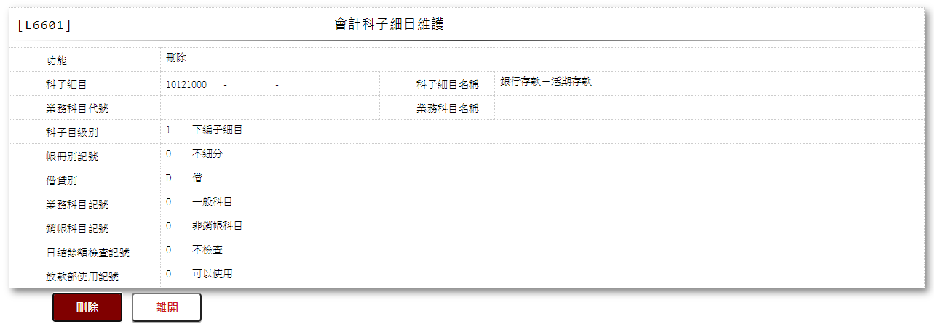

* 輸入畫面按鈕說明-刪除

|  |  |  |
| --- | --- | --- |
| 序號 | 按鈕名稱 | 功能說明 |
| 1 | 刪除 | 1.【L6061會計科子細目查詢】功能點「刪除」時顯示。  <<檢查說明>>  1.執行刪除時,若該刪除資料不存在[會計科子細目設定檔  (CdAcCode)],顯示錯誤訊息:"E0004:刪除資料不存在"  <<成功處理說明>>  1.刪除[會計科子細目設定檔(CdAcCode)]資料 |
| 2 | 離開 | 關閉此畫面 |

* 輸入畫面資料說明-刪除

| 序號 | 欄位 | 說明 | | | | | 處理邏輯及注意事項 |
| --- | --- | --- | --- | --- | --- | --- | --- |
| 資料長度 | 預設值 | 選單內容 | 必填 | R/W |
| 1 | 功能選項 |  | 刪除 |  |  | R | 自動顯示 |
| 2 | 科子細目 |  |  |  |  | R | 1.自動顯示原值,不可修改 |
| 3 | 科子細目名稱 |  |  |  |  | R | 1.自動顯示原值,不可修改  2.CdAcCode AcNoItem |
| 4 | 業務科目代號 |  |  |  |  | R | 1.自動顯示原值,不可修改  2.CdAcCode.AcctCode |
| 5 | 業務科目名稱 |  |  |  |  | R | 1.自動顯示原值,不可修改  2.CdAcCode.AcctItem |
| 6 | 科子目級別 |  |  |  |  | R | 1.自動顯示原值,不可修改  2.CdAcCode.ClassCode |
| 7 | 帳冊別記號 |  |  |  |  | R | 1.自動顯示原值,不可修改  2.CdAcCode.AcBookFlag |
| 8 | 借貸別 |  |  |  |  | R | 1.自動顯示原值,不可修改  2.CdAcCode.DbCr |
| 9 | 業務科目記號 |  |  |  |  | R | 1.自動顯示原值,不可修改  2.CdAcCode.AcctFlag |
| 10 | 銷帳科目記號 |  |  |  |  | R | 1.自動顯示原值,不可修改  2.CdAcCode.ReceivableFlag |
| 11 | 日結餘額檢查記號 |  |  |  |  | R | 1.自動顯示原值,不可修改  2.CdAcCode.ClsChkFlag |
| 12 | 放款部使用記號 |  |  |  |  | R | 1.自動顯示原值,不可修改  2.CdAcCode.InuseFlag |

* 選單/1 L6064

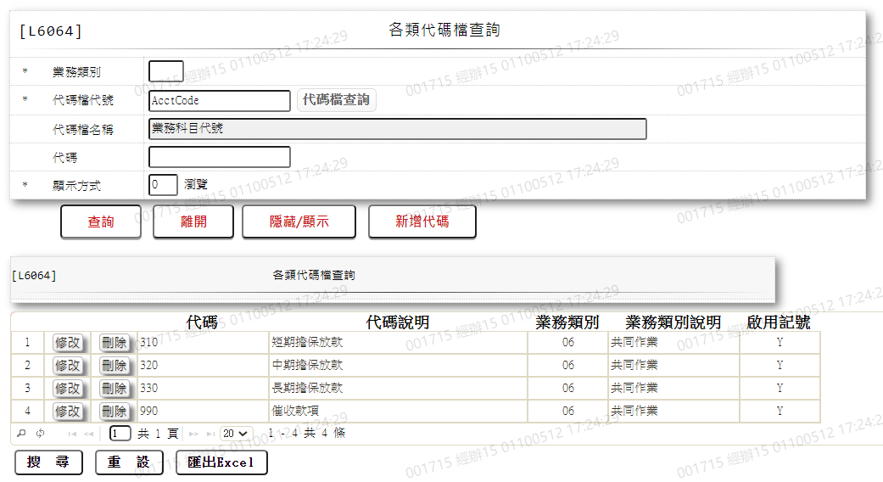

* 選單/2 L6064

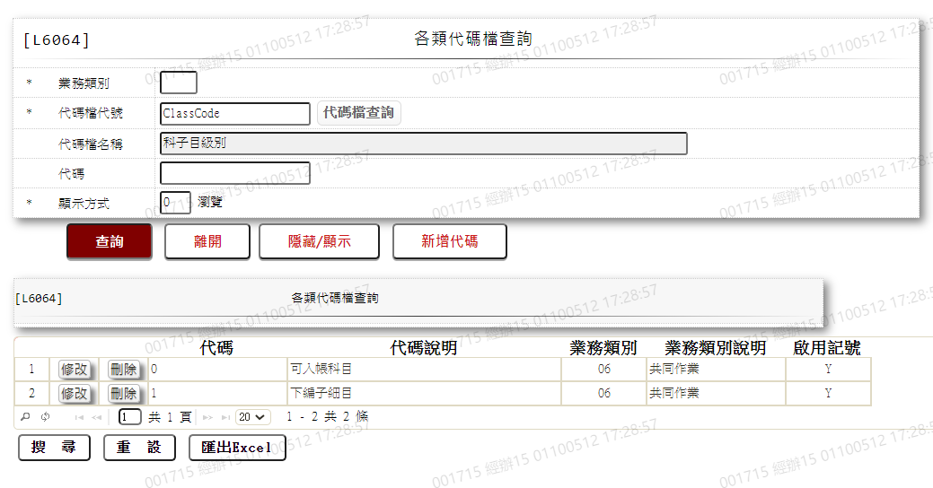

* 選單/3 L6064

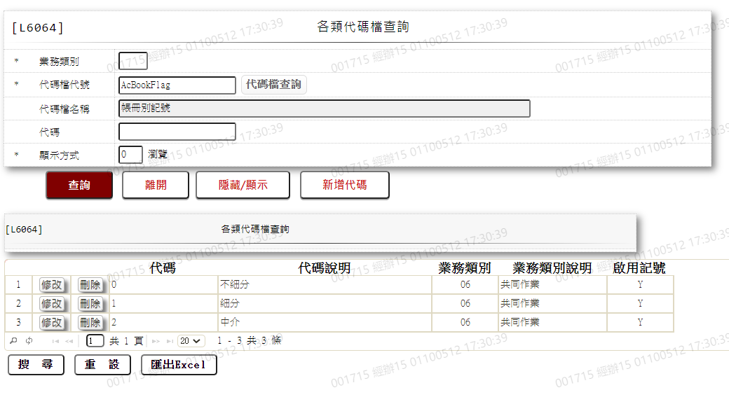

* 選單/4 L6064

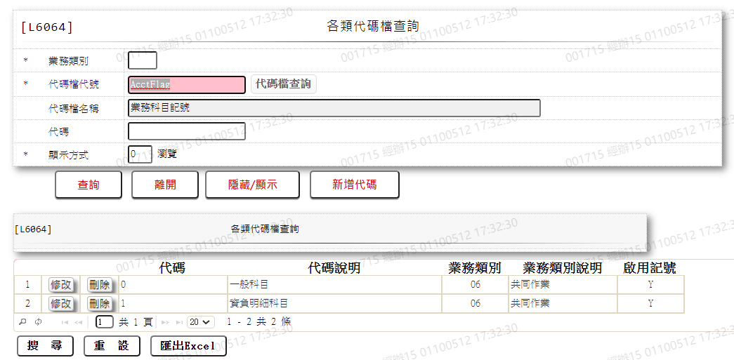

* 選單/5 L6064

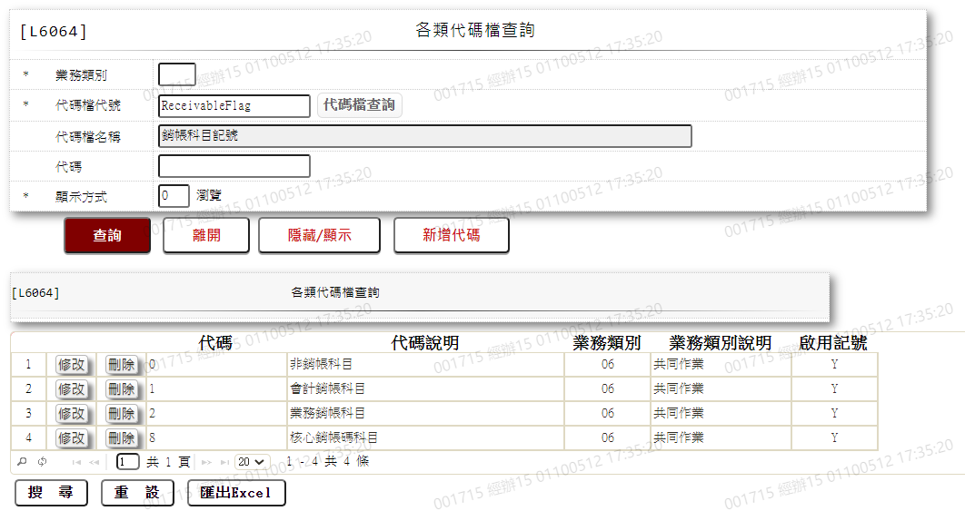

* 選單/6 L6064

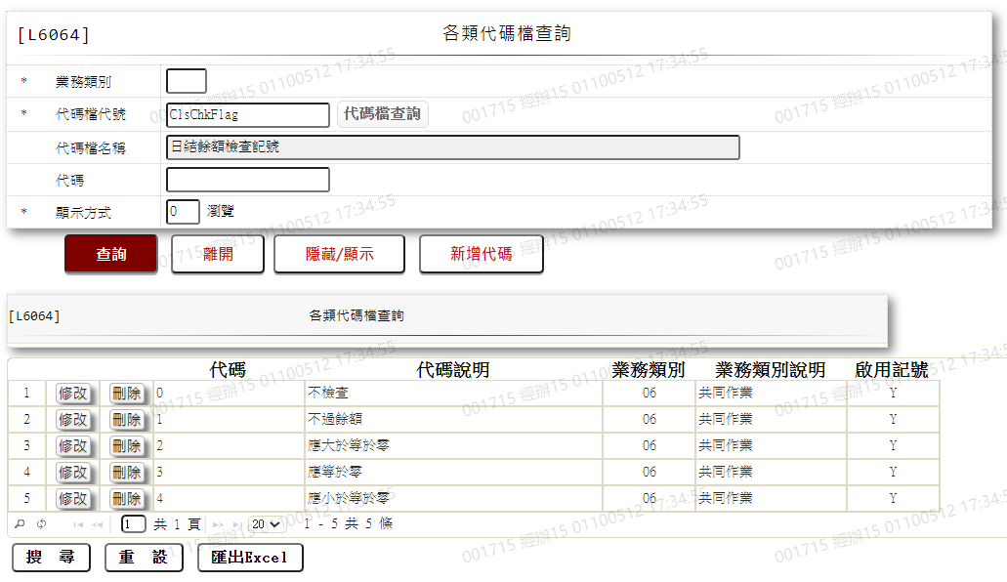

### L6062行業別代號資料查詢***

* 功能說明

|  |  |
| --- | --- |
| 功能名稱 | 行業別代號資料查詢 |
| 進入條件 | 查詢或異動行業別代號資料時 |
| 基本流程 | 1.參考「作業流程.各類代碼」流程  2.查詢[行業別代號檔(CdIndustry)]  3.依據輸入查詢條件,輸出查詢資料  (1).[行業別代號(CdIndustry.IndustryCode)] = 輸入條件「行業別代號」  4.資料排序:  (1). [行業別代號(CdIndustry.IndustryCode)]  (由小到大) |
| 選用流程 |  |
| 例外流程 |  |
| 執行後狀況 | 提供資料查詢輸出 |
| 特別需求 |  |
| 參考 |  |

* Table List:

|  |  |  |
| --- | --- | --- |
| 序號 | 名稱 | 說明 |
| 1 | CdIndustry | 行業別代號檔 |
|  |  |  |

* UI畫面:

輸入畫面:

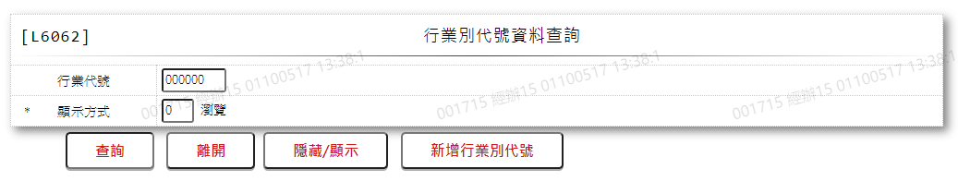

* 輸入畫面按鈕說明

|  |  |  |
| --- | --- | --- |
| 序號 | 按鈕名稱 | 功能說明 |
| 1 | 查詢 | 1.依據輸入條件查詢資料  <<檢查說明>>  1.查詢[行業別代號檔(CdIndustry)]無資料時,顯示錯誤訊息:"E0001:查詢資料不存在"  <<成功處理說明>>  1.依查詢條件顯示查詢結果 |
| 2 | 離開 | 關閉此查詢畫面 |
| 3 | 隱藏/顯示 | 輸入條件切換隱藏及顯示 |
| 4 | 新增行業別代號 | 連結至【L6602行業別代號維護】，供新增行業別代號 |

* 輸入畫面資料說明

|  |  |  |  |  |  |  |  |
| --- | --- | --- | --- | --- | --- | --- | --- |
| 序號 | 欄位 | 說明 | | | | | 處理邏輯及注意事項 |
| 資料長度 | 預設值 | 選單內容 | 必填 | R/W |
| 1. | 行業代號 | 6 |  |  |  | W | 1.自行輸入數字,0時表示查詢全部 |
| 2. | 顯示方式 | 1 |  | 0:瀏覽  1:列印 | V | W | 1.必須輸入代碼,檢核條件:依選單/V(H) |

* 輸出畫面:

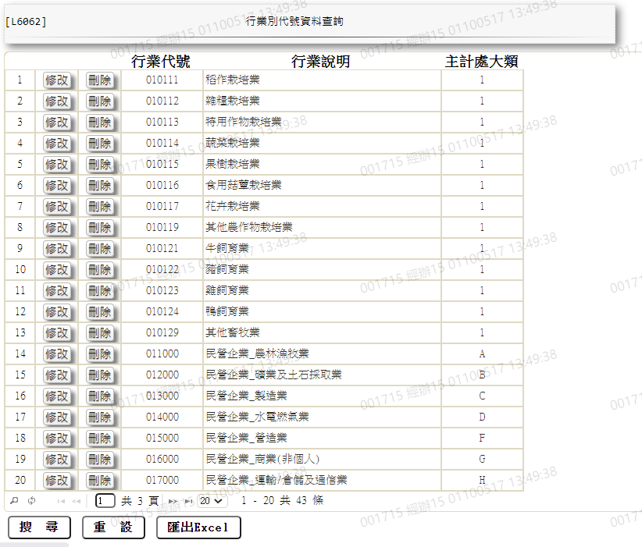

* 輸出畫面資料說明

|  |  |  |  |  |
| --- | --- | --- | --- | --- |
| 序號 | 欄位型態 | 欄位名稱 | 資料來源 | 輸出/功能說明 |
| 1 | 按鈕 | 修改 |  | 1.修改當筆行業別代號資料,連結至【L6602行業別代號維護】，供修改行業別代號資料 |
| 2 | 按鈕 | 刪除 |  | 1.刪除當筆行業別代號資料,連結至【L6602行業別代號維護】，供刪除行業別代號資料 |
| 3 | 資料 | 行業代號 | CdIndustry.IndustryCode | 行業代號 |
| 4 | 資料 | 行業說明 | CdIndustry.IndustryItem | 行業說明 |
| 5 | 資料 | 主計處大類 | CdIndustry.MainType | 主計處大類 |

‘

### L6602行業別代號維護***

* 功能說明

|  |  |
| --- | --- |
| 功能名稱 | 行業別代號維護 |
| 進入條件 | 1.維謢行業別代號資料。  2.需由入口交易【L6062行業別代號資料查詢】進入 |
| 基本流程 | 1.參考「作業流程.各類代碼」流程  2.維護[行業別代號檔(CdIndustry)]  3.依據功能選項處理:  (1).新增:新增行業別代號資料  (2).修改:修改指定行業別代號資料  (3).刪除:刪除指定行業別代號資料 |
| 選用流程 |  |
| 例外流程 |  |
| 執行後狀況 |  |
| 特別需求 | 1.修改時,異動原因及內容會記錄於「資料變更紀錄檔  (TxDataLog)」,可至「L6932 資料變更交易查詢」查詢  異動內容記錄 |
| 參考 |  |

* Table List:

|  |  |  |
| --- | --- | --- |
| 序號 | 名稱 | 說明 |
| 1 | CdIndustry | 行業別代號檔 |
| 2 | TxDataLog | 資料變更紀錄檔 |

* UI畫面-新增

輸入畫面：

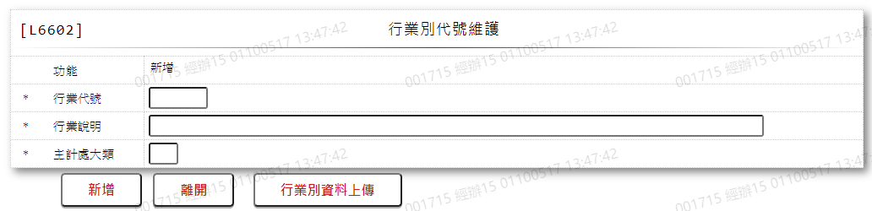

* 輸入畫面按鈕說明-新增

|  |  |  |
| --- | --- | --- |
| 序號 | 按鈕名稱 | 功能說明 |
| 1 | 新增 | 1.【L6062行業別代號資料查詢】功能點「新增行業別代號」時顯示。  <<檢查說明>>  1.執行新增時,若該新增資料已存在[行業別代號檔(CdIndustry)  ],顯示錯誤訊息:"E0002:新增資料已存在"  <<成功處理說明>>  1.新增[行業別代號檔(CdIndustry)]資料 |
| 2 | 離開 | 關閉此畫面 |
| 3 | 重新交易 | 功能新增且交易成功時顯示,重新輸入另一筆新增行業別代號資料 |
| 4 | 行業別資料上傳 | 連結至【L660A行業別資料上傳作業】,供上傳整批行業別資料 |

* 輸入畫面資料說明-新增

| 序號 | 欄位 | 說明 | | | | | 處理邏輯及注意事項 |
| --- | --- | --- | --- | --- | --- | --- | --- |
| 資料長度 | 預設值 | 選單內容 | 必填 | R/W |
| 1 | 功能選項 |  | 新增 |  |  | R | 自動顯示 |
| 2 | 行業代號 | 6 |  |  | V | W | 1.必須輸入數字,檢核條件:不可為空白/V(7)  2.CdIndustry.IndustryCode |
| 3 | 行業說明 | 100 |  |  | V | W | 1.必須輸入文字,檢核條件:不可為空白/V(7)  2.CdIndustry.IndustryItem |
| 4 | 主計處大類 | 1 |  |  | V | W | 1.必須輸入文字,檢核條件:不可為空白/V(7)  2.CdIndustry.MainType |

* UI畫面-修改

輸入畫面：

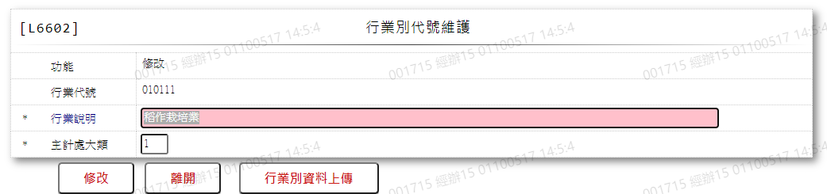

* 輸入畫面按鈕說明-修改

|  |  |  |
| --- | --- | --- |
| 序號 | 按鈕名稱 | 功能說明 |
| 1 | 修改 | 1.【L6062行業別代號資料查詢】功能點「修改」時顯示。  <<檢查說明>>  1.執行修改時,若該修改資料不存在[行業別代號檔(CdIndustry)  ],顯示錯誤訊息:"E0003:修改資料不存在"  <<成功處理說明>>  1.維護[行業別代號檔(CdIndustry)]資料 |
| 2 | 離開 | 關閉此畫面 |
| 3 | 行業別資料上傳 | 連結至【L660A行業別資料上傳作業】,供上傳整批行業別資料 |

* 輸入畫面資料說明-修改

| 序號 | 欄位 | 說明 | | | | | 處理邏輯及注意事項 |
| --- | --- | --- | --- | --- | --- | --- | --- |
| 資料長度 | 預設值 | 選單內容 | 必填 | R/W |
| 1 | 功能選項 |  | 修改 |  |  | R | 自動顯示 |
| 2 | 行業代號 |  |  |  |  | R | 1.自動顯示原值,不可修改  2.CdIndustry.IndustryCode |
| 3 | 行業說明 | 100 |  |  | V | W | 1.自動顯示原值,可以修改文字,檢核條件:不可為空白/V(7)  2.CdIndustry.IndustryItem |
| 4 | 主計處大類 | 1 |  |  | V | W | 1.自動顯示原值,可以修改文字,檢核條件:不可為空白/V(7)  2.CdIndustry.MainType |

* UI畫面-刪除

輸入畫面：

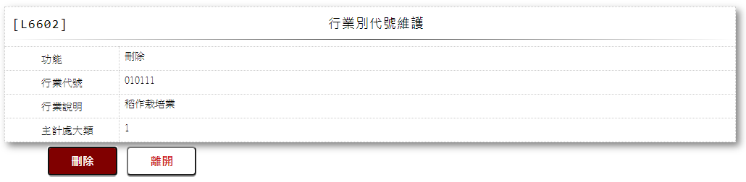

* 輸入畫面按鈕說明-刪除

|  |  |  |
| --- | --- | --- |
| 序號 | 按鈕名稱 | 功能說明 |
| 1 | 刪除 | 1.【L6062行業別代號資料查詢】功能點「刪除」時顯示。  <<檢查說明>>  1.執行刪除時,若該刪除資料不存在[行業別代號檔(CdIndustry)  ],顯示錯誤訊息:"E0004:刪除資料不存在"  <<成功處理說明>>  1.刪除[行業別代號檔(CdIndustry)]資料 |
| 2 | 離開 | 關閉此畫面 |

* 輸入畫面資料說明-刪除

| 序號 | 欄位 | 說明 | | | | | 處理邏輯及注意事項 |
| --- | --- | --- | --- | --- | --- | --- | --- |
| 資料長度 | 預設值 | 選單內容 | 必填 | R/W |
| 1 | 功能選項 |  | 刪除 |  |  | R | 自動顯示 |
| 2 | 行業代號 |  |  |  |  | R | 1.自動顯示原值,不可修改  2.CdIndustry.IndustryCode |
| 3 | 行業說明 |  |  |  |  | R | 1.自動顯示原值,不可修改  2.CdIndustry.IndustryItem |
| 4 | 主計處大類 |  |  |  |  | R | 1.自動顯示原值,不可修改  2.CdIndustry.MainType |

### L6064各類代碼檔查詢***

* 功能說明

|  |  |
| --- | --- |
| 功能名稱 | 各類代碼檔查詢 |
| 進入條件 | 查詢或異動各類代碼檔資料時 |
| 基本流程 | 1.參考「作業流程.各類代碼.各類代碼維護作業」流程  2.查詢[共用代碼檔(CdCode)]  3.依據輸入查詢條件,輸出查詢資料  (1).[業務類別(CdCode.DefType)] = 輸入條件「業務類別」  (2).[代碼檔代號(CdCode.DefCode)] = 輸入條件「代碼檔代  　　　號」  (3).[代碼(CdCode.Code)] = 輸入條件「代碼」  4.資料排序:  (1) [代碼(CdCode.Code)](由小到大) |
| 選用流程 |  |
| 例外流程 |  |
| 執行後狀況 | 提供資料查詢輸出 |
| 特別需求 |  |
| 參考 |  |

* Table List:

|  |  |  |
| --- | --- | --- |
| 序號 | 名稱 | 說明 |
| 1 | CdCode | 共用代碼檔 |
|  |  |  |

* UI畫面:

輸入畫面:

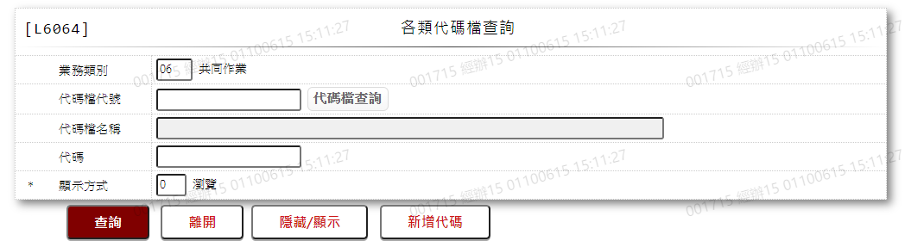

* 輸入畫面按鈕說明

|  |  |  |
| --- | --- | --- |
| 序號 | 按鈕名稱 | 功能說明 |
| 1 | 查詢 | 1.依據輸入條件查詢資料  <<檢查說明>>  1.查詢[共用代碼檔(CdCode)]無資料時,顯示錯誤訊息: "E0001:  查詢資料不存在(共用代碼檔)"  <<成功處理說明>>  1.依查詢條件顯示查詢結果 |
| 2 | 離開 | 關閉此查詢畫面 |
| 3 | 隱藏/顯示 | 輸入條件切換隱藏及顯示 |
| 4 | 新增代碼 | 連結至【L6604各類代碼檔維護】，供新增各類代碼 |

* 輸入畫面資料說明

|  |  |  |  |  |  |  |  |
| --- | --- | --- | --- | --- | --- | --- | --- |
| 序號 | 欄位 | 說明 | | | | | 處理邏輯及注意事項 |
| 資料長度 | 預設值 | 選單內容 | 必填 | R/W |
|  | 以下欄位需[業務類別]、[代碼檔代號]擇一輸入,也可都輸入 | | | | | | |
| 1. | 業務類別 | 2 |  | 依據CdCode的DefCode=CdCode. MenuCode,限[啟用記號(Enable  )]=[Y.啟用]  [選單/1 L6064] |  | W | 1.自行輸入代碼,有值時,檢核條件:依選單/V(H) |
| 2. | 代碼檔代號 | 20 |  | 依據CdCode的DefCode=CdCode. CodeType,限[啟用記號(Enable  )]=[Y.啟用]  [選單/2 L6064] |  | W | 1.自行輸入代碼,有值時,檢核條件:依選單/V(H) |
| 若[業務類別]、[代碼檔代號]皆有輸入時,檢查[代碼檔代號]是否為該[業務類別],若不是則顯  示錯誤訊息: "業務類別有誤" | | | | | | | |
|  | 代碼檔代號查詢 | 按鈕 |  |  |  |  | 1.連結至【L6069代碼檔代號查詢】點選資料自動帶回[代碼檔代號]資料 |
| 3. | 代碼檔名稱 | 80 |  |  |  | R | 1.自動顯示,不可修改  2.依據[代碼檔代號(CdCode.Def  Code)]顯示名稱[代碼說明(Cd  Code.Item)] |
| 4. | 代碼 | 20 |  |  |  | W | 1.自行輸入文字 |
| 5. | 顯示方式 | 1 |  | 0:瀏覽  1:列印 | V | W | 1.必須輸入代碼,檢核條件:依選單/V(H) |

* 輸出畫面:

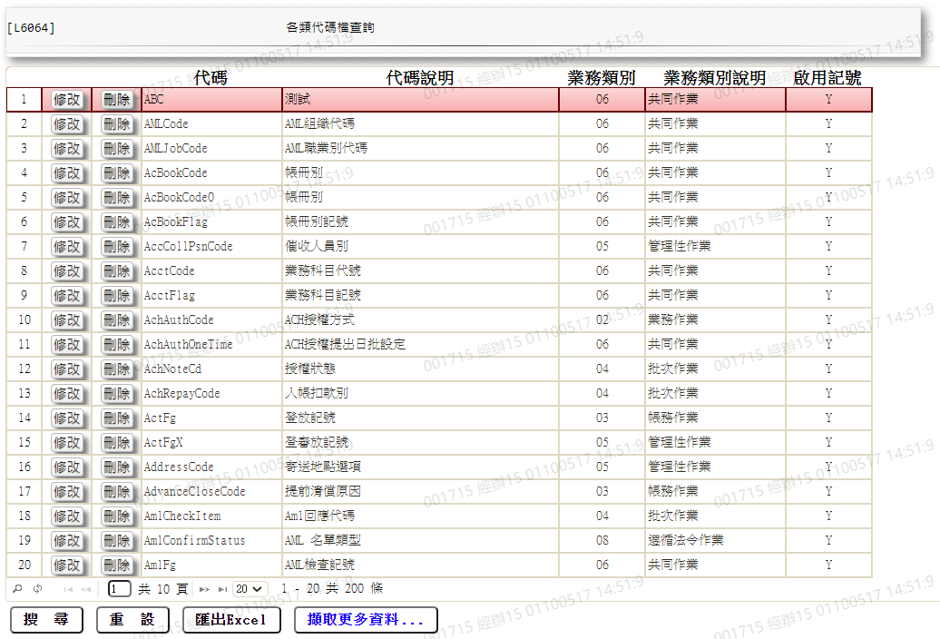

* 輸出畫面資料說明

|  |  |  |  |  |
| --- | --- | --- | --- | --- |
| 序號 | 欄位型態 | 欄位名稱 | 資料來源 | 輸出/功能說明 |
| 1 | 按鈕 | 修改 |  | 1.修改當筆代碼資料,連結至【L6604各類代碼檔維護】，供修改各類代碼資料 |
| 2 | 按鈕 | 刪除 |  | 1.刪除當筆代碼資料,連結至【L6604各類代碼檔維護】，供刪除各類代碼資料 |
| 3 | 資料 | 代碼 | CdCode.Code | 代碼 |
| 4 | 資料 | 代碼說明 | CdCode.Item | 代碼說明 |
| 5 | 資料 | 業務類別 | CdCode.DefType | 業務類別 |
| 6 | 資料 | 業務類別說明 | CdCode.DefType  CdCode.Item | 依據[業務類別(CdCode.DefTyp  e)]對應CdCode 的DefType=  CdCode.MenuCode顯示中文說明[代碼說明(CdCode.Item)] |
| 7 | 資料 | 啟用記號 | CdCode.Enable | 啟用記號 |

* 選單/1 L6064

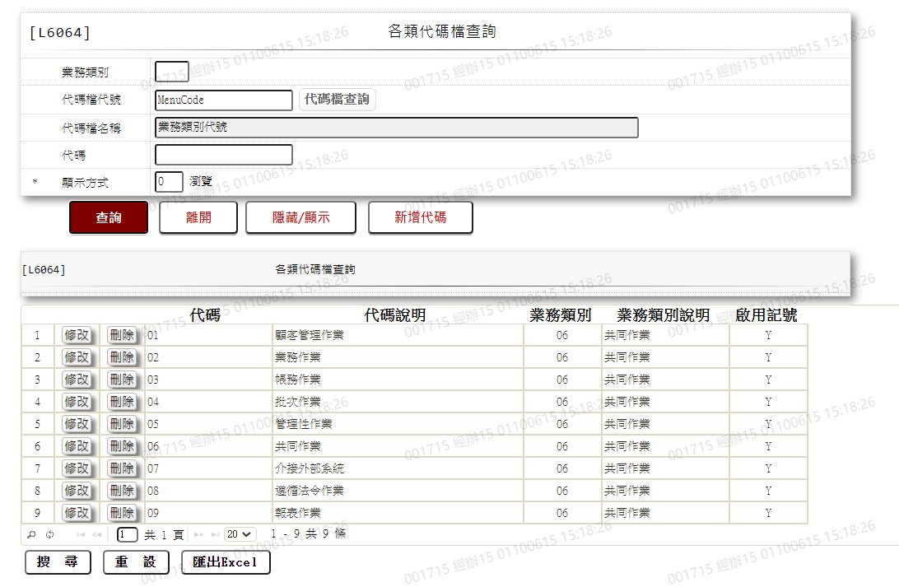

* 選單/2 L6064

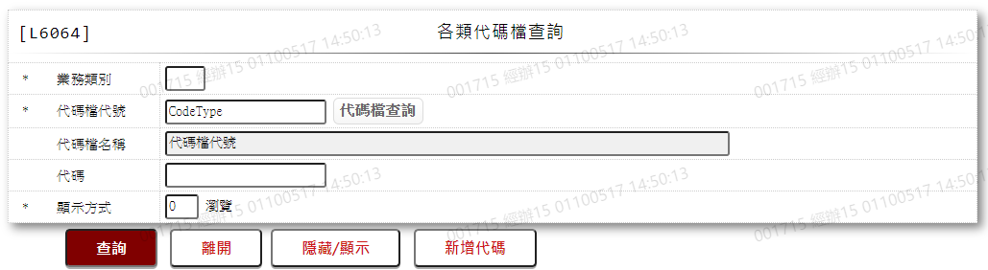

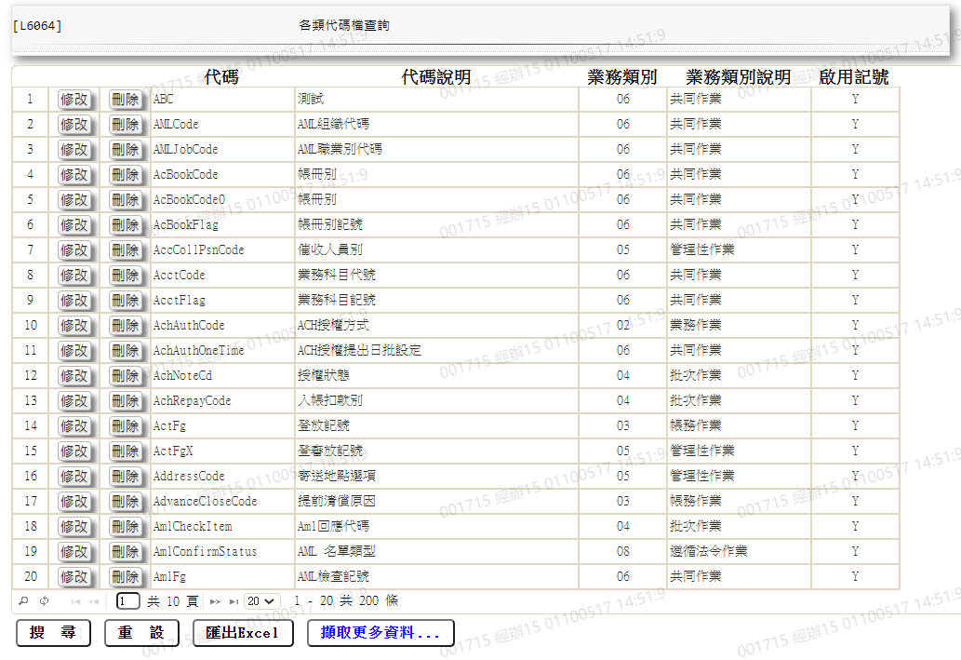

### L6604各類代碼檔維護***

* 功能說明

|  |  |
| --- | --- |
| 功能名稱 | 各類代碼檔維護 |
| 進入條件 | 1.維謢各類代碼檔資料。  2.需由入口交易【L6064各類代碼檔查詢】進入 |
| 基本流程 | 1.參考「作業流程.各類代碼.各類代碼維護作業」流程  2.維護[共用代碼檔(CdCode)]  3.依據功能選項處理:  (1).新增:新增全新代碼檔資料  (2).修改:修改指定代碼檔資料  (3).刪除:刪除指定代碼檔資料 |
| 選用流程 |  |
| 例外流程 |  |
| 執行後狀況 |  |
| 特別需求 | 1.修改時,異動原因及內容會記錄於「資料變更紀錄檔  (TxDataLog)」,可至「L6932 資料變更交易查詢」查詢  異動內容記錄  2.若需新增全新[代碼檔代號],需先新增[代碼檔代號]=  [CodeType],[代碼]=[全新的代碼檔代號]後,才可新增  全新的[代碼檔代號] |
| 參考 |  |

* Table List:

|  |  |  |
| --- | --- | --- |
| 序號 | 名稱 | 說明 |
| 1 | CdCode | 共用代碼檔 |
| 2 | TxDataLog | 資料變更紀錄檔 |

* UI畫面-新增

輸入畫面：

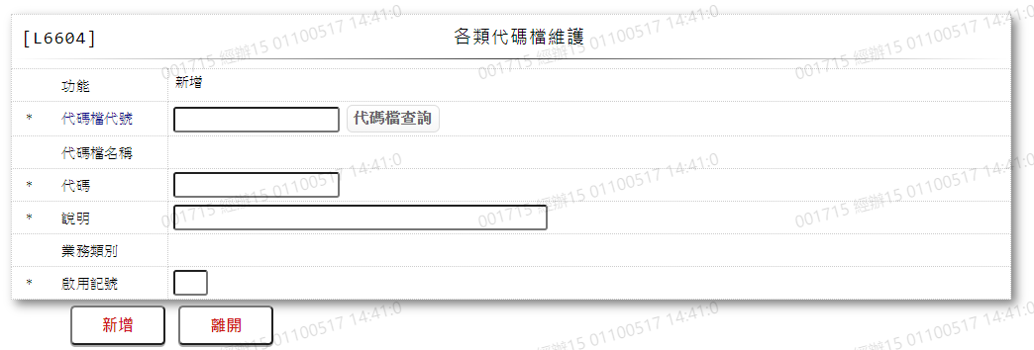

* 輸入畫面按鈕說明-新增

|  |  |  |
| --- | --- | --- |
| 序號 | 按鈕名稱 | 功能說明 |
| 1 | 新增 | 1.【L6064各類代碼檔查詢】功能點「新增代碼」時顯示。  <<檢查說明>>  1.執行新增時,若該新增資料已存在[共用代碼檔(CdCode)],顯示錯誤訊息:"E0002:新增資料已存在"  <<成功處理說明>>  1.新增[共用代碼檔(CdCode)]資料 |
| 2 | 離開 | 關閉此畫面 |
| 3 | 重新交易 | 功能新增且交易成功時顯示,重新輸入另一筆新增各類代碼檔資料 |

* 輸入畫面資料說明-新增

| 序號 | 欄位 | 說明 | | | | | 處理邏輯及注意事項 |
| --- | --- | --- | --- | --- | --- | --- | --- |
| 資料長度 | 預設值 | 選單內容 | 必填 | R/W |
| 1 | 功能選項 |  | 新增 |  |  | R | 自動顯示 |
| 2 | 代碼檔代號 | 20 |  |  | V | W | 1.必須輸入文字,檢核條件:不可為空白/V(7)  2.CdCode.DefCode |
|  | 檢查[代碼檔代號]是否存在於[共用代碼檔(CdCode)]的[代碼檔代號(DefCode)]=CodeType  內,若不存在則顯示錯誤訊息: "E0001:查詢資料不存在" | | | | | | |
|  | 代碼檔代號查詢 | 按鈕 |  |  |  |  | 1.連結至【L6069代碼檔  代號查詢】點選資料自動  帶回[代碼檔代號]、[代碼  檔名稱]等資料 |
| 3 | 代碼檔名稱 | 50 |  |  |  | R | 1.自動顯示,不可修改  2.CdCode.Item |
| 4 | 代碼 | 20 |  |  | V | W | 1.必須輸入文字,檢核條件:不可為空白/V(7)  2.CdCode.Code |
|  | 檢查[代碼]是否存在於[共用代碼檔(CdCode)]內,若已存在,顯示錯誤訊息"E0002:新增資料  已存在" | | | | | | |
| 5 | 說明 | 50 |  |  | V | W | 1.必須輸入文字,檢核條件:不可為空白/V(7)  2.CdCode.Item |
| 6 | 業務類別 | 2 |  | 依據CdCode的DefCode=CdCode. MenuCode,限[啟用記號(Enable)]=  [Y.啟用]  [選單/1 l6064] |  | W | 1.若[代碼檔代號]=[Co  deType]時必須輸入代碼,檢核條件:依選單/V(H),其他[代碼檔代號]時則自動顯示不可修改  2.CdCode.DefType |
| 7 | 啟用記號 | 1 | Y | Y:啟用  N:未啟用 | V | W | 1.必須輸入代碼,檢核條件:限輸入Y,N,n,y  /V(3) |

* UI畫面-修改

輸入畫面：

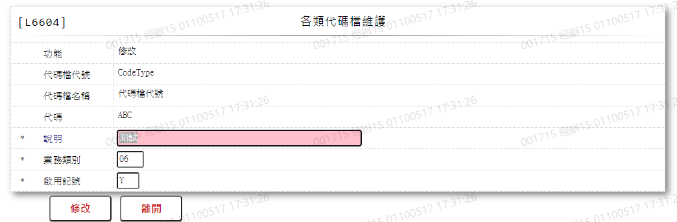

* 輸入畫面按鈕說明-修改

|  |  |  |
| --- | --- | --- |
| 序號 | 按鈕名稱 | 功能說明 |
| 1 | 修改 | 1.【L6064各類代碼檔查詢】功能點「修改」時顯示。  <<檢查說明>>  1.執行修改時,若該修改資料不存在[共用代碼檔(CdCode)],顯示錯誤訊息:"E0003:修改資料不存在"  <<成功處理說明>>  1.維護[共用代碼檔(CdCode)]資料 |
| 2 | 離開 | 關閉此畫面 |

* 輸入畫面資料說明-修改

| 序號 | 欄位 | 說明 | | | | | 處理邏輯及注意事項 |
| --- | --- | --- | --- | --- | --- | --- | --- |
| 資料長度 | 預設值 | 選單內容 | 必填 | R/W |
| 1 | 功能選項 |  | 修改 |  |  | R | 自動顯示 |
| 2 | 代碼檔代號 |  |  |  |  | R | 1.自動顯示原值,不可修改  2.CdCode.DefCode |
| 3 | 代碼檔名稱 |  |  |  |  | R | 1.自動顯示原值,不可修改  2.CdCode.Item |
| 4 | 代碼 |  |  |  |  | R | 1.自動顯示原值,不可修改  2.CdCode.Code |
| 5 | 說明 | 50 |  |  | V | W | 1.自動顯示原值,可以修改文字,檢核條件:不可為空白/V(7)  2.CdCode.Item |
| 6 | 業務類別 | 2 |  | 依據CdCode的DefCode=CdCode. MenuCode,限[啟用記號(Enable)]=  [Y.啟用]  [選單/1 l6064] |  | W | 1.自動顯示原值,若[代碼檔代號]=[CodeType]  時可以修改代碼,檢核條件:依選單/V(H),其它[代碼檔代號]時則自動顯示不可修改  2.CdCode.DefType |
| 7 | 啟用記號 | 1 | Y | Y:啟用  N:未啟用 | V | W | 1.自動顯示原值,可以修改代碼,檢核條件:限輸入Y,N,n,y/V(3)  2.CdCode.Enable |

* UI畫面-刪除

輸入畫面：

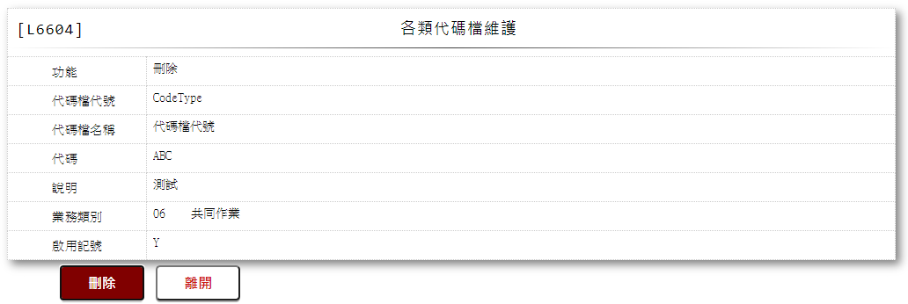

* 輸入畫面按鈕說明-刪除

|  |  |  |
| --- | --- | --- |
| 序號 | 按鈕名稱 | 功能說明 |
| 1 | 刪除 | 1.【L6064各類代碼檔查詢】功能點「刪除」時顯示。  <<檢查說明>>  1.執行刪除時,若該刪除資料不存在[共用代碼檔(CdCode)],顯示錯誤訊息:"E0004:刪除資料不存在"  <<成功處理說明>>  1.刪除[共用代碼檔(CdCode)]資料 |
| 2 | 離開 | 關閉此畫面 |

* 輸入畫面資料說明-刪除

| 序號 | 欄位 | 說明 | | | | | 處理邏輯及注意事項 |
| --- | --- | --- | --- | --- | --- | --- | --- |
| 資料長度 | 預設值 | 選單內容 | 必填 | R/W |
| 1 | 功能選項 |  | 刪除 |  |  | R | 自動顯示 |
| 2 | 代碼檔代號 |  |  |  |  | R | 1.自動顯示原值,不可修改  2.CdCode.DefCode |
| 3 | 代碼檔名稱 |  |  |  |  | R | 1.自動顯示原值,不可修改  2.CdCode.Item |
| 4 | 代碼 |  |  |  |  | R | 1.自動顯示原值,不可修改  2.CdCode.Code |
| 5 | 說明 |  |  |  |  | R | 1.自動顯示原值,不可修改  2.CdCode.Item |
| 6 | 業務類別 |  |  |  |  | R | 1.自動顯示原值,不可修改  2.CdCode.DefType |
| 7 | 啟用記號 |  |  |  |  | R | 1.自動顯示原值,不可修改  2.CdCode.Enable |

* 選單/1 L6064

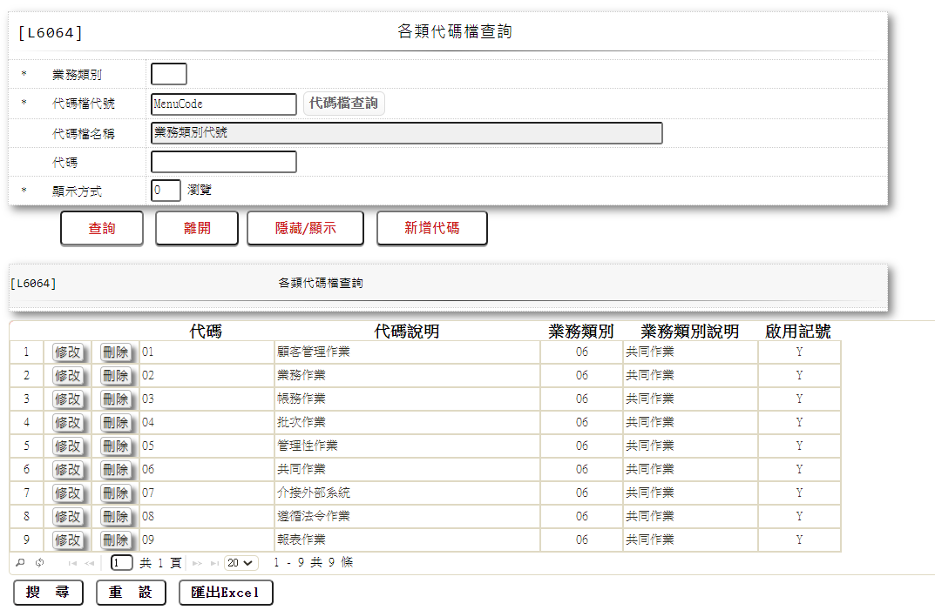

### L6065逾期新增減少原因查詢***

* 功能說明

|  |  |
| --- | --- |
| 功能名稱 | 逾期新增減少原因查詢 |
| 進入條件 | 查詢或異動逾期新增減少原因資料時 |
| 基本流程 | 1.參考「作業流程.各類代碼」流程  2.查詢[逾期新增減少原因檔(CdOverdue)]  3.依據輸入查詢條件,輸出查詢資料  (1).[逾期增減碼(CdOverdue.OverdueSign)] = 輸入條件「逾期增減碼」  (2).[增減原因代號(CdOverdue.OverdueCode)] = 輸入條件「增減原因代號」  4.資料排序:  (1).[逾期增減碼(CdOverdue.OverdueSign)] (由小到大)  (2).[增減原因代號(CdOverdue.OverdueCode)](由小到大) |
| 選用流程 |  |
| 例外流程 |  |
| 執行後狀況 | 提供資料查詢輸出 |
| 特別需求 |  |
| 參考 |  |

* Table List:

|  |  |  |
| --- | --- | --- |
| 序號 | 名稱 | 說明 |
| 1 | CdOverdue | 逾期新增減少原因檔 |

* UI畫面:

輸入畫面:

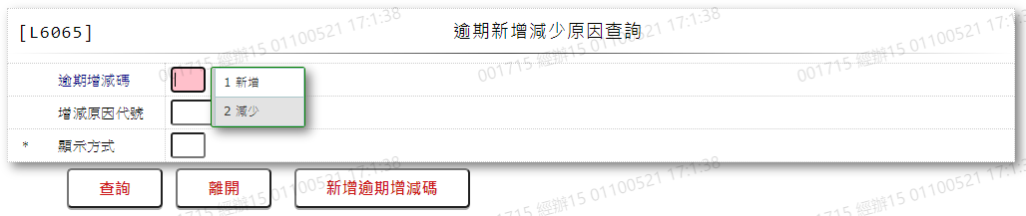

* 輸入畫面按鈕說明

|  |  |  |
| --- | --- | --- |
| 序號 | 按鈕名稱 | 功能說明 |
| 1 | 查詢 | 1.依據輸入條件查詢資料  <<檢查說明>>  1.查詢[逾期新增減少原因檔(CdOverdue)]無資料時,顯示錯誤  訊息: "E0001:查詢資料不存在(逾期新增減少原因檔)"  <<成功處理說明>>  1.依查詢條件顯示查詢結果 |
| 2 | 離開 | 關閉此查詢畫面 |
| 3 | 隱藏/顯示 | 輸入條件切換隱藏及顯示 |
| 4 | 新增逾期增減碼 | 連結至【L6605逾期新增減少原因維護】，供新增逾期增減原因資料 |

* 輸入畫面資料說明

|  |  |  |  |  |  |  |  |
| --- | --- | --- | --- | --- | --- | --- | --- |
| 序號 | 欄位 | 說明 | | | | | 處理邏輯及注意事項 |
| 資料長度 | 預設值 | 選單內容 | 必填 | R/W |
| 1. | 逾期增減碼 | 1 |  | 1:新增  2:減少 |  | W | 1.自行輸入代碼,0時表示查詢全部,有值時,檢核條件:依選單/V(H) |
| 2. | 增減原因代號 | 4 |  |  |  | W | 1.自行輸入,0時表示查詢全部,[逾期增減碼]等於0時不可輸入 |
| 3. | 顯示方式 | 1 |  | 0:瀏覽  1:列印 | V | W | 1.必須輸入代碼,檢核條件:依選單/V(H) |

* 輸出畫面:

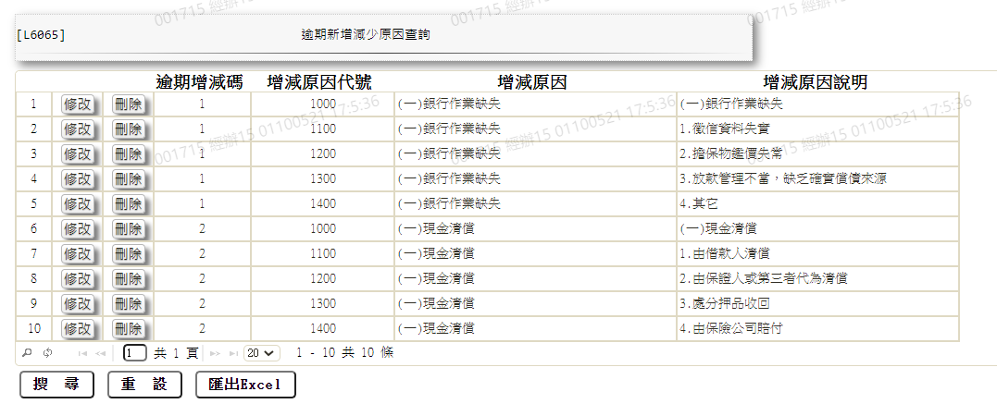

* 輸出畫面資料說明

|  |  |  |  |  |
| --- | --- | --- | --- | --- |
| 序號 | 欄位型態 | 欄位名稱 | 資料來源 | 輸出/功能說明 |
| 1 | 按鈕 | 修改 |  | 1.修改當筆逾期增減碼資料,連結至【L6605逾期新增減少原因維護】，供修改增減碼資料 |
| 2 | 按鈕 | 刪除 |  | 1.刪除當筆逾期增減碼資料,連結至【L6605逾期新增減少原因維護】，供刪除增減碼資料 |
| 3 | 資料 | 逾期增減碼 | CdOverdue.OverdueSign | 逾期增減碼 |
| 4 | 資料 | 增減原因代號 | CdOverdue.OverdueCode | 增減原因代號 |
| 5 | 資料 | 增減原因 | CdOverdue.OverdueItem | 1.若[增減原因代號(CdOverdUe  .OverdueCode)]值等1000、  2000…等,則等於[增減原因],  其餘代號等於[增減原因說明]  參考[逾期增減-1增加]、[逾  期增減-2減少] |
| 6 | 資料 | 增減原因說明 | CdOverdue.OverdueItem | 增減原因說明 |

* 逾期增減-1增加

| 代碼 | 說明 |
| --- | --- |
| 1000 | (一)銀行作業缺失 |
| 1100 | 1.徵信資料失實 |
| 1200 | 2.擔保物鑑價失常 |
| 1300 | 3.放款管理不當，缺乏確實償債來源 |
| 1400 | 4.其它 |
| 2000 | (二)借款人經營缺失 |
| 2100 | 1.惡性倒閉 |
| 2200 | 2.資金短絀，周轉失靈 |
| 2300 | 3.過度擴充，財務經營無法配合 |
| 2400 | 4.尚未辦妥展期手續 |
| 2500 | 5.借款人轉投資失敗 |
| 2600 | 6.其它 |
| 3000 | (三)外來因素影響借款人經營失常 |
| 3100 | 1.行業景氣突變 |
| 3200 | 2.關係企業經營不善影響 |
| 3300 | 3.其他企業經營不善影響 |
| 3400 | 4.其它 |
| 4000 | (四)其它 |
| 4100 | 1.協議展期後無法履約 |
| 4200 | 2.滯延利息及各項費用轉列催收款 |
| 4300 | 3.其它 |

* 逾期增減-2減少

| 代碼 | 說明 |
| --- | --- |
| 1000 | (一)現金清償 |
| 1100 | 1.由借款人清償 |
| 1200 | 2.由保證人或第三者代為清償 |
| 1300 | 3.處分押品收回 |
| 1400 | 4.由保險公司賠付 |
| 2000 | (二)協議或專案輔導于以展期 |
| 3000 | (三)由第三者承受債務 |
| 4000 | (四)由貸放單位承受擔保品 |
| 5000 | (五)重整、和解 |
| 6000 | (六)呆帳轉銷 |
| 7000 | (七)其它 |

### L6605逾期新增減少原因維護***

* 功能說明

|  |  |
| --- | --- |
| 功能名稱 | 逾期新增減少原因維護 |
| 進入條件 | 1.維謢逾期新增減少原因資料。  2.需由入口交易【L6065逾期新增減少原因查詢】進入 |
| 基本流程 | 1.參考「作業流程.各類代碼」流程  2.維護[逾期新增減少原因檔(CdOverdue)]  3.依據功能選項處理:  (1).新增:新增全新逾期新增減少原因資料  (2).修改:修改指定逾期新增減少原因資料  (3).刪除:刪除指定逾期新增減少原因資料 |
| 選用流程 |  |
| 例外流程 |  |
| 執行後狀況 |  |
| 特別需求 | 1.修改時,異動原因及內容會記錄於「資料變更紀錄檔  (TxDataLog)」,可至「L6932 資料變更交易查詢」查詢  異動內容記錄 |
| 參考 |  |

* Table List:

|  |  |  |
| --- | --- | --- |
| 序號 | 名稱 | 說明 |
| 1 | CdOverdue | 逾期新增減少原因檔 |
| 2 | TxDataLog | 資料變更紀錄檔 |

* UI畫面-新增

輸入畫面：

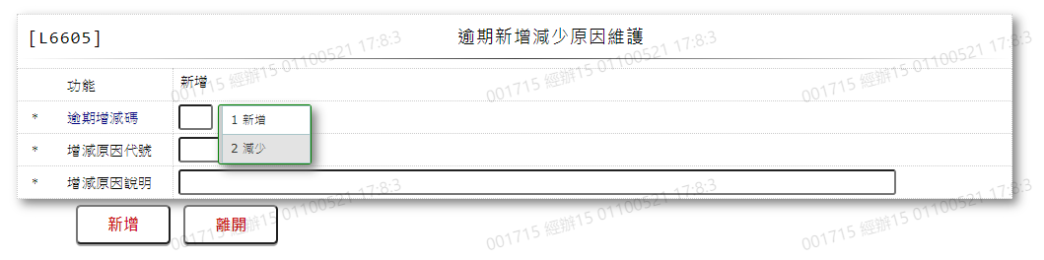

* 輸入畫面按鈕說明-新增

|  |  |  |
| --- | --- | --- |
| 序號 | 按鈕名稱 | 功能說明 |
| 1 | 新增 | 1.【L6065逾期新增減少原因查詢】功能點「新增逾期增減碼」  時顯示。  <<檢查說明>>  1.執行新增時,若該新增資料已存在[逾期新增減少原因檔(CdO  verdue)],顯示錯誤訊息:"E0002:新增資料已存在"  <<成功處理說明>>  1.新增[逾期新增減少原因檔(CdOverdue)]資料 |
| 2 | 離開 | 關閉此畫面 |
| 3 | 重新交易 | 功能新增且交易成功時顯示,重新輸入另一筆新增逾期增減原因資料 |

* 輸入畫面資料說明-新增

| 序號 | 欄位 | 說明 | | | | | 處理邏輯及注意事項 |
| --- | --- | --- | --- | --- | --- | --- | --- |
| 資料長度 | 預設值 | 選單內容 | 必填 | R/W |
| 1 | 功能選項 |  | 新增 |  |  | R | 自動顯示 |
| 2 | 逾期增減碼 | 1 |  | 1:新增  2:減少 | V | W | 1.必須輸入代碼,檢核條  件:依選單/V(H)  2.CdOverdue.OverdueSign |
| 3 | 增減原因代號 | 4 |  |  | V | W | 1.必須輸入數字,檢核條件:不可為空白/V(7)  2.CdOverdue.OverdueCode |
|  | 1.新增[增減原因代號]需先新增1000、2000、3000、4000…、大項代號,若未先新增,顯示錯誤  訊息: "請先建立1~9+000,增減原因"  參考: [逾期增減-1增加]、[逾期增減-2減少]表格  2.檢查[增減原因代號]是否存在於[逾期新增減少原因(CdOverdue)]內,若已存在,則顯示錯誤訊息:"E0002:新增資料已存在" | | | | | | |
| 4 | 增減原因說明 | 100 |  |  | V | W | 1.必須輸入文字,檢核條件:不可為空白/V(7)  2.CdOverdue.OverdueItem |

* UI畫面-修改

輸入畫面：

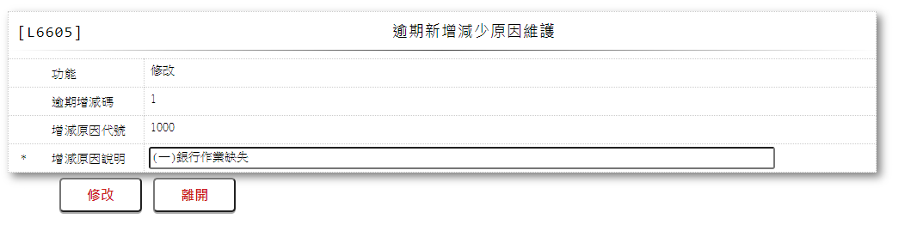

* 輸入畫面按鈕說明-修改

|  |  |  |
| --- | --- | --- |
| 序號 | 按鈕名稱 | 功能說明 |
| 1 | 修改 | 1.【L6065逾期新增減少原因查詢】功能點「修改」時顯示。  <<檢查說明>>  1.執行修改時,若該修改資料不存在[逾期新增減少原因檔(CdO  verdue)],顯示錯誤訊息:"E0003:修改資料不存在"  <<成功處理說明>>  1.維護[逾期新增減少原因檔(CdOverdue)]資料 |
| 2 | 離開 | 關閉此畫面 |

* 輸入畫面資料說明-修改

| 序號 | 欄位 | 說明 | | | | | 處理邏輯及注意事項 |
| --- | --- | --- | --- | --- | --- | --- | --- |
| 資料長度 | 預設值 | 選單內容 | 必填 | R/W |
| 1 | 功能選項 |  | 修改 |  |  | R | 自動顯示 |
| 2 | 逾期增減碼 |  |  |  |  | R | 1.自動顯示原值,不可修改  2.CdOverdue.OverdueSign |
| 3 | 增減原因代號 |  |  |  |  | R | 1.自動顯示原值,不可修改  2.CdOverdue.OverdueCode |
| 4 | 增減原因說明 | 100 |  |  | V | W | 1.自動顯示原值,可以修改  文字,檢核條件:不可為  空白/V(7)  2.CdOverdue.OverdueItem |

* UI畫面-刪除

輸入畫面：

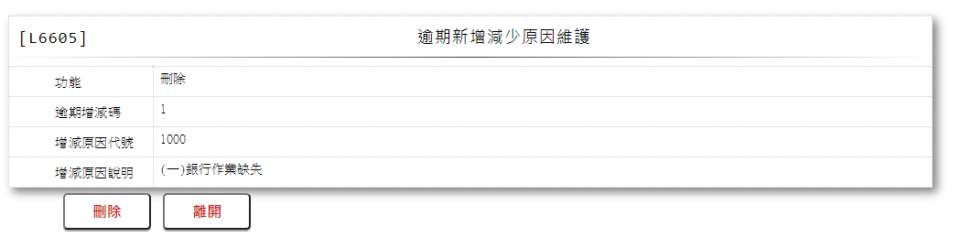

* 輸入畫面按鈕說明-刪除

|  |  |  |
| --- | --- | --- |
| 序號 | 按鈕名稱 | 功能說明 |
| 1 | 刪除 | 1.【L6065逾期新增減少原因查詢】功能點「刪除」時顯示。  <<檢查說明>>  1.執行刪除時,若該刪除資料不存在[逾期新增減少原因檔(CdO  verdue)],顯示錯誤訊息:"E0004:刪除資料不存在"  2.執行刪除[增減原因代號(CdOverdue.OverdueCode)]=1000、2000、3000…、大類時,若該類細項仍存在,則顯示錯誤訊息: "增減原因下仍有細項存在,不可刪除"  參考: [逾期增減-1增加]、[逾期增減-2減少]表格  <<成功處理說明>>  1.刪除[逾期新增減少原因檔(CdOverdue)]資料 |
| 2 | 離開 | 關閉此畫面 |

* 輸入畫面資料說明-刪除

| 序號 | 欄位 | 說明 | | | | | 處理邏輯及注意事項 |
| --- | --- | --- | --- | --- | --- | --- | --- |
| 資料長度 | 預設值 | 選單內容 | 必填 | R/W |
| 1 | 功能選項 |  | 刪除 |  |  | R | 自動顯示 |
| 2 | 逾期增減碼 |  |  |  |  | R | 1.自動顯示原值,不可修改  2.CdOverdue.OverdueSign |
| 3 | 增減原因代號 |  |  |  |  | R | 1.自動顯示原值,不可修改  2.CdOverdue.OverdueCode |
| 4 | 增減原因說明 |  |  |  |  | R | 1.自動顯示原值,不可修改  2.CdOverdue.OverdueItem |

* 逾期增減-1增加

| 代碼 | 說明 |
| --- | --- |
| 1000 | (一)銀行作業缺失 |
| 1100 | 1.徵信資料失實 |
| 1200 | 2.擔保物鑑價失常 |
| 1300 | 3.放款管理不當，缺乏確實償債來源 |
| 1400 | 4.其它 |
| 2000 | (二)借款人經營缺失 |
| 2100 | 1.惡性倒閉 |
| 2200 | 2.資金短絀，周轉失靈 |
| 2300 | 3.過度擴充，財務經營無法配合 |
| 2400 | 4.尚未辦妥展期手續 |
| 2500 | 5.借款人轉投資失敗 |
| 2600 | 6.其它 |
| 3000 | (三)外來因素影響借款人經營失常 |
| 3100 | 1.行業景氣突變 |
| 3200 | 2.關係企業經營不善影響 |
| 3300 | 3.其他企業經營不善影響 |
| 3400 | 4.其它 |
| 4000 | (四)其它 |
| 4100 | 1.協議展期後無法履約 |
| 4200 | 2.滯延利息及各項費用轉列催收款 |
| 4300 | 3.其它 |

* 逾期增減-2減少

| 代碼 | 說明 |
| --- | --- |
| 1000 | (一)現金清償 |
| 1100 | 1.由借款人清償 |
| 1200 | 2.由保證人或第三者代為清償 |
| 1300 | 3.處分押品收回 |
| 1400 | 4.由保險公司賠付 |
| 2000 | (二)協議或專案輔導于以展期 |
| 3000 | (三)由第三者承受債務 |
| 4000 | (四)由貸放單位承受擔保品 |
| 5000 | (五)重整、和解 |
| 6000 | (六)呆帳轉銷 |
| 7000 | (七)其它 |

### L6066主管理由查詢***

* 功能說明

|  |  |
| --- | --- |
| 功能名稱 | 主管理由查詢 |
| 進入條件 | 查詢或異動主管理由資料時 |
| 基本流程 | 1.參考「作業流程.各類代碼」流程  2.查詢[主管理由檔(CdSupv)]  3.依據輸入查詢條件,輸出查詢資料  (1).[理由代碼(CdSupv.SupvReasonCode)] = 輸入條件  「理由代碼」  4.資料排序:  (1).[理由代碼(CdSupv.SupvReasonCode)](由小到大) |
| 選用流程 |  |
| 例外流程 |  |
| 執行後狀況 | 提供資料查詢輸出 |
| 特別需求 |  |
| 參考 |  |

* Table List:

|  |  |  |
| --- | --- | --- |
| 序號 | 名稱 | 說明 |
| 1 | CdSupv | 主管理由檔 |
|  |  |  |

* UI畫面:

輸入畫面:

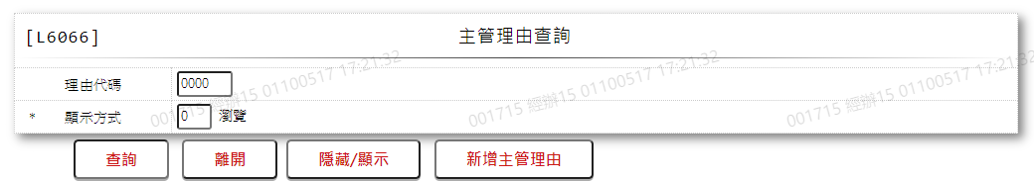

* 輸入畫面按鈕說明

|  |  |  |
| --- | --- | --- |
| 序號 | 按鈕名稱 | 功能說明 |
| 1 | 查詢 | 依據輸入條件查詢資料  <<檢查說明>>  1.查詢[主管理由檔(CdSupv)]無資料時,顯示錯誤訊息:"E0001:查詢資料不存在"  <<成功處理說明>>  1.依查詢條件顯示查詢結果 |
| 2 | 離開 | 關閉此查詢畫面 |
| 3 | 隱藏/顯示 | 輸入條件切換隱藏及顯示 |
| 4 | 新增主管理由 | 連結至【L6606主管理由維護】，供新增主管理由 |

* 輸入畫面資料說明

|  |  |  |  |  |  |  |  |
| --- | --- | --- | --- | --- | --- | --- | --- |
| 序號 | 欄位 | 說明 | | | | | 處理邏輯及注意事項 |
| 資料長度 | 預設值 | 選單內容 | 必填 | R/W |
| 1. | 理由代碼 | 4 |  |  |  | W | 1.自行輸入數字,0時表示查詢全部 |
| 2. | 顯示方式 | 1 |  | 0:瀏覽  1:列印 | V | W | 1.必須輸入代碼,檢核條件:依選單/V(H) |

* 輸出畫面:

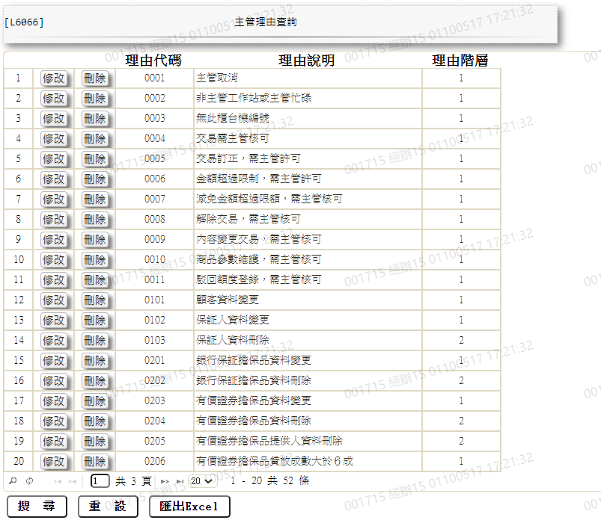

* 輸出畫面資料說明

|  |  |  |  |  |
| --- | --- | --- | --- | --- |
| 序號 | 欄位型態 | 欄位名稱 | 資料來源 | 輸出/功能說明 |
| 1 | 按鈕 | 修改 |  | 1.修改當筆主管理由資料,連結至【L6606主管理由維護】，供修改主管理由資料 |
| 2 | 按鈕 | 刪除 |  | 1.刪除當筆主管理由資料,連結至【L6606主管理由維護】，供刪除主管理由資料 |
| 3 | 資料 | 理由代碼 | CdSupv.SupvReasonCode | 理由代碼 |
| 5 | 資料 | 理由說明 | CdSupv.SupvReasonItem | 理由說明 |
| 6 | 資料 | 理由階層 | CdSupv.SupvReasonLevel | 理由階層 |

### L6606主管理由檔維護***

* 功能說明

|  |  |
| --- | --- |
| 功能名稱 | 主管理由檔維護 |
| 進入條件 | 1.維謢主管理由及理由階層等資料。  2.需由入口交易【L6066主管理由查詢】進入 |
| 基本流程 | 1.參考「作業流程.各類代碼」流程  2.維護[主管理由檔(CdSupv)]  3.依據功能選項處理:  (1).新增:新增全新主管理由資料  (2).修改:修改指定主管理由資料  (3).刪除:刪除指定主管理由資料 |
| 選用流程 |  |
| 例外流程 |  |
| 執行後狀況 |  |
| 特別需求 | 1.修改時,異動原因及內容會記錄於「資料變更紀錄檔  (TxDataLog)」,可至「L6932 資料變更交易查詢」查詢  異動內容記錄 |
| 參考 |  |

* Table List:

|  |  |  |
| --- | --- | --- |
| 序號 | 名稱 | 說明 |
| 1 | CdSupv | 主管理由檔 |
| 2 | TxDataLog | 資料變更紀錄檔 |

* UI畫面-新增

輸入畫面：

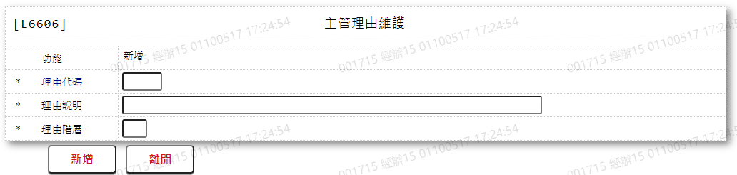

* 輸入畫面按鈕說明-新增

|  |  |  |
| --- | --- | --- |
| 序號 | 按鈕名稱 | 功能說明 |
| 1 | 新增 | 1.【L6066主管理由查詢】功能點「新增主管理由」時顯示。  <<檢查說明>>  1.執行新增時,若該新增資料已存在[主管理由檔(CdSupv)],顯示錯誤訊息:"E0002:新增資料已存在"  <<成功處理說明>>  1.新增[主管理由檔(CdSupv)]資料 |
| 2 | 離開 | 關閉此畫面 |
| 3 | 重新交易 | 功能新增且交易成功時顯示,重新輸入另一筆新增主管理由資料 |

* 輸入畫面資料說明-新增

| 序號 | 欄位 | 說明 | | | | | 處理邏輯及注意事項 |
| --- | --- | --- | --- | --- | --- | --- | --- |
| 資料長度 | 預設值 | 選單內容 | 必填 | R/W |
| 1 | 功能選項 |  | 新增 |  |  | R | 自動顯示 |
| 2 | 理由代碼 | 4 |  |  | V | W | 1.必須輸入數字,檢核條件:不可輸入0/V(2,0)  2.CdSupv.SupvReasonCode |
|  | 檢查[理由代碼],是否已存在[主管理由檔(CdSupv)]內,若已存在則顯示: "E0002:新增資料已  存在(理由代碼)" | | | | | | |
| 3 | 理由說明 | 80 |  |  | V | W | 1.必須輸入文字,檢核條件:不可為空白/V(7)  2.CdSupv.SupvReasonItem |
| 4 | 理由階層 | 1 |  |  | V | W | 1.必須輸入數字,檢核條件:不可輸入0/V(2,0)  2.CdSupv.SupvReasonLevel |

* UI畫面-修改

輸入畫面：

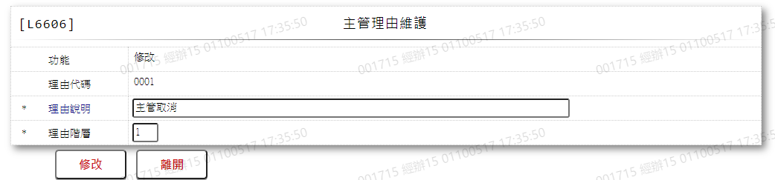

* 輸入畫面按鈕說明-修改

|  |  |  |
| --- | --- | --- |
| 序號 | 按鈕名稱 | 功能說明 |
| 1 | 修改 | 1.【L6066主管理由查詢】功能點「修改」時顯示。  <<檢查說明>>  1.執行修改時,若該修改資料不存在[主管理由檔(CdSupv)],顯示錯誤訊息:"E0003:修改資料不存在"  <<成功處理說明>>  1.維護[主管理由檔(CdSupv)]資料 |
| 2 | 離開 | 關閉此畫面 |

* 輸入畫面資料說明-修改

| 序號 | 欄位 | 說明 | | | | | 處理邏輯及注意事項 |
| --- | --- | --- | --- | --- | --- | --- | --- |
| 資料長度 | 預設值 | 選單內容 | 必填 | R/W |
| 1 | 功能選項 |  | 修改 |  |  | R | 自動顯示 |
| 2 | 理由代碼 |  |  |  |  | R | 1.自動顯示原值,不可修改  2.CdSupv.SupvReasonCode |
| 3 | 理由說明 | 80 |  |  | V | W | 1.自動顯示原值,可以修改文字,檢核條件:不可為空白/V(7)  2.CdSupv.SupvReasonItem |
| 4 | 理由階層 | 1 |  |  | V | W | 1.自動顯示原值,可以修改數字,檢核條件:不可輸入0/V(2,0)  2.CdSupv.SupvReasonLevel |

* UI畫面-刪除

輸入畫面：

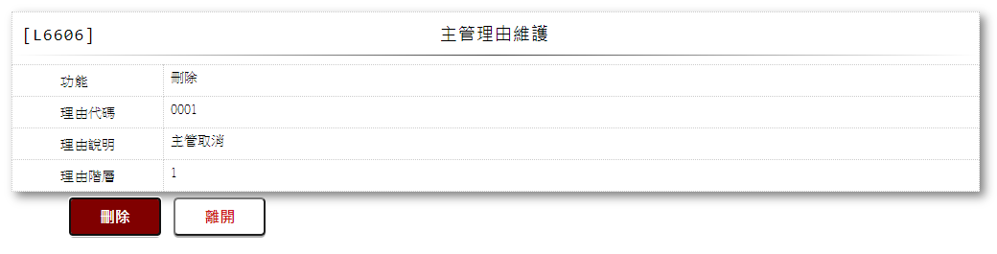

* 輸入畫面按鈕說明-刪除

|  |  |  |
| --- | --- | --- |
| 序號 | 按鈕名稱 | 功能說明 |
| 1 | 刪除 | 1.【L6066主管理由查詢】功能點「刪除」時顯示。  <<檢查說明>>  1.執行刪除時,若該刪除資料不存在[主管理由檔(CdSupv)],顯示錯誤訊息:"E0004:刪除資料不存在"  <<成功處理說明>>  1.刪除[主管理由檔(CdSupv)]資料 |
| 2 | 離開 | 關閉此畫面 |

* 輸入畫面資料說明-刪除

| 序號 | 欄位 | 說明 | | | | | 處理邏輯及注意事項 |
| --- | --- | --- | --- | --- | --- | --- | --- |
| 資料長度 | 預設值 | 選單內容 | 必填 | R/W |
| 1 | 功能選項 |  | 刪除 |  |  | R | 自動顯示 |
| 2 | 理由代碼 |  |  |  |  | R | 1.自動顯示原值,不可修改  2.CdSupv.SupvReasonCode |
| 3 | 理由說明 |  |  |  |  | R | 1.自動顯示原值,不可修改  2..CdSupv.SupvReasonItem |
| 4 | 理由階層 |  |  |  |  | R | 1.自動顯示原值,不可修改  2.CdSupv.SupvReasonLevel |

### L6067保證人關係維護查詢***

* 功能說明

|  |  |
| --- | --- |
| 功能名稱 | 保證人關係查詢 |
| 進入條件 | 查詢或異動保證人關係資料時 |
| 基本流程 | 1.參考「作業流程.保證人」流程  2.查詢[保證人關係代碼檔(CdGuarantor)]  3.依據輸入查詢條件,輸出查詢資料  (1).[保證人關係代碼(CdGuarantor.GuaRelCode)] = 輸入條件「保證人關係代碼」  4.資料排序:  (1).[保證人關係代碼(CdGuarantor.GuaRelCode)]  (由小到大) |
| 選用流程 |  |
| 例外流程 |  |
| 執行後狀況 | 提供資料查詢輸出 |
| 特別需求 |  |
| 參考 |  |

* Table List:

|  |  |  |
| --- | --- | --- |
| 序號 | 名稱 | 說明 |
| 1 | CdGuarantor | 保證人關係代碼檔 |
|  |  |  |

* UI畫面:

輸入畫面:

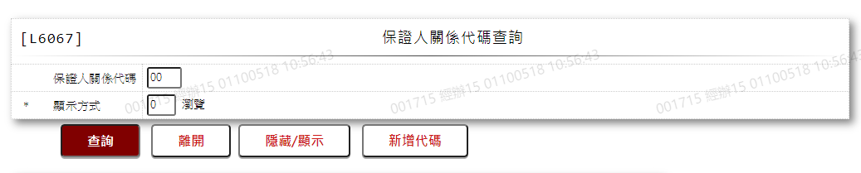

* 輸入畫面按鈕說明

|  |  |  |
| --- | --- | --- |
| 序號 | 按鈕名稱 | 功能說明 |
| 1 | 查詢 | 1.依據輸入條件查詢資料  <<檢查說明>>  1.查詢[保證人關係代碼檔(CdGuarantor)]無資料時,顯示錯誤訊息:"E0001:查詢資料不存在"  <<成功處理說明>>  1.依查詢條件顯示查詢結果 |
| 2 | 離開 | 關閉此查詢畫面 |
| 3 | 隱藏/顯示 | 輸入條件切換隱藏及顯示 |
| 4 | 新增代碼 | 連結至【L6607保證人關係代碼維護】，供新增保證人關係代碼 |

* 輸入畫面資料說明

|  |  |  |  |  |  |  |  |
| --- | --- | --- | --- | --- | --- | --- | --- |
| 序號 | 欄位 | 說明 | | | | | 處理邏輯及注意事項 |
| 資料長度 | 預設值 | 選單內容 | 必填 | R/W |
| 1. | 保證人關係代碼 | 2 |  |  |  | W | 1.自行輸入數字,0時表示查詢全部 |
| 2. | 顯示方式 | 1 |  | 0:瀏覽  1:列印 | V | W | 1.必須輸入代碼,檢核條件:依選單V(H) |

* 輸出畫面:

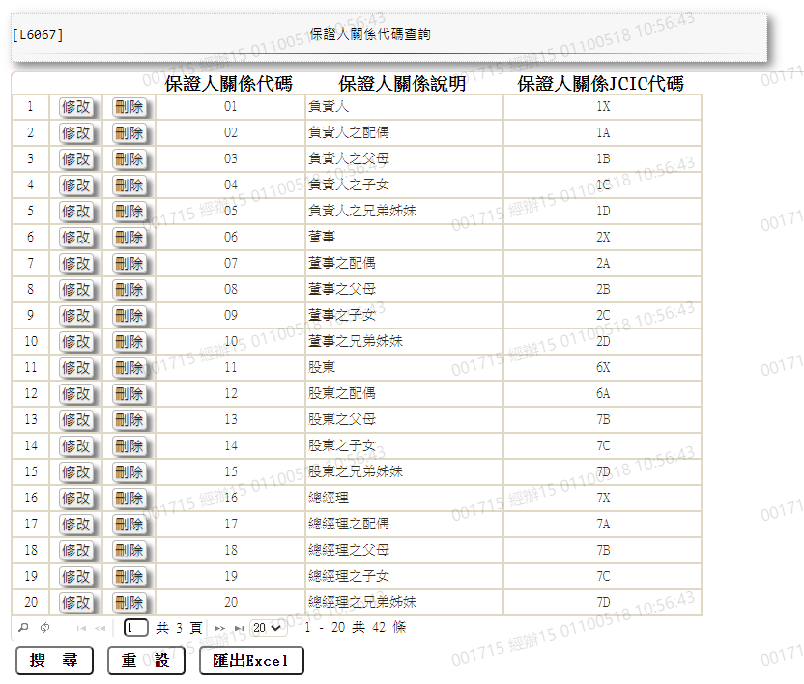

* 輸出畫面資料說明

|  |  |  |  |  |
| --- | --- | --- | --- | --- |
| 序號 | 欄位型態 | 欄位名稱 | 資料來源 | 輸出/功能說明 |
| 1 | 按鈕 | 修改 |  | 1.修改當筆保證人關係代碼資料,連結至【L6607保證人關係代碼維護】，供修改保證人關係代碼資料 |
| 2 | 按鈕 | 刪除 |  | 1.刪除當筆保證人關係代碼資料,連結至【L6607保證人關係代碼維護】，供刪除保證人關係代碼資料 |
| 3 | 資料 | 保證人關係代碼 | CdGuarantor.GuaRelCode | 保證人關係代碼 |
| 4 | 資料 | 保證人關係說明 | CdGuarantor.GuaRelItem | 保證人關係說明 |
| 5 | 資料 | 保證人關係JCIC代碼 | CdGuarantor.GuaRelJcic | 保證人關係JCIC代碼 |

### L6607保證人關係維護***

* 功能說明

|  |  |
| --- | --- |
| 功能名稱 | 保證人關係維護 |
| 進入條件 | 1.維謢保證人關係說明及聯徵代碼對照等資料。  2.需由入口交易【L6067保證人關係代碼查詢】進入 |
| 基本流程 | 1.參考「作業流程.保證人」流程  2.維護[保證人關係代碼檔(CdGuarantor)]  3.依據功能選項處理:  (1).新增:新增全新保證人關係資料  (2).修改:修改指定保證人關係資料  (3).刪除:刪除指定保證人關係資料 |
| 選用流程 |  |
| 例外流程 |  |
| 執行後狀況 |  |
| 特別需求 | 1.修改時,異動原因及內容會記錄於「資料變更紀錄檔  (TxDataLog)」,可至「L6932 資料變更交易查詢」查詢  異動內容記錄 |
| 參考 |  |

* Table List:

|  |  |  |
| --- | --- | --- |
| 序號 | 名稱 | 說明 |
| 1 | CdGuarantor | 保證人關係代碼檔 |
| 2 | TxDataLog | 資料變更紀錄檔 |

* UI畫面-新增

輸入畫面：

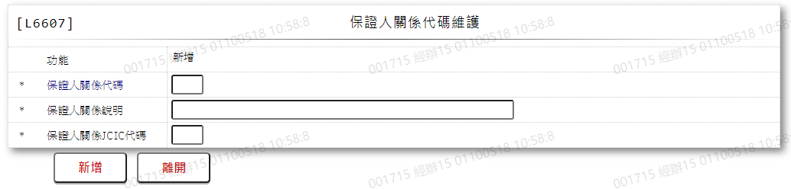

* 輸入畫面按鈕說明-新增

|  |  |  |
| --- | --- | --- |
| 序號 | 按鈕名稱 | 功能說明 |
| 1 | 新增 | 1.【L6067保證人關係代碼查詢】功能點「新增代碼」時顯示。  <<檢查說明>>  1.執行新增時,若該新增資料已存在[保證人關係代碼檔(CdGuar  antor)],顯示錯誤訊息:"E0002:新增資料已存在"  <<成功處理說明>>  1.新增[保證人關係代碼檔(CdGuarantor)]資料 |
| 2 | 離開 | 關閉此畫面 |
| 3 | 重新交易 | 功能新增且交易成功時顯示,重新輸入另一筆新增保證人關係代碼資料 |

* 輸入畫面資料說明-新增

| 序號 | 欄位 | 說明 | | | | | 處理邏輯及注意事項 |
| --- | --- | --- | --- | --- | --- | --- | --- |
| 資料長度 | 預設值 | 選單內容 | 必填 | R/W |
| 1 | 功能選項 |  | 新增 |  |  | R | 自動顯示 |
| 2 | 保證人關係代碼 | 2 |  |  | V | W | 1.必須輸入數字,檢核條件:不可為空白/V(7)  2.CdGuarantor.GuaRelCode |
| 3 | 保證人關係說明 | 60 |  |  | V | W | 1.必須輸入文字,檢核條件:不可為空白/V(7)  2.CdGuarantor.GuaRelItem |
| 4 | 保證人關係JCIC代碼 | 2 |  |  | V | W | 1.必須輸入文字,檢核條件:不可為空白/V(7)  2.CdGuarantor.GuaRelJcic |

* UI畫面-修改

輸入畫面：

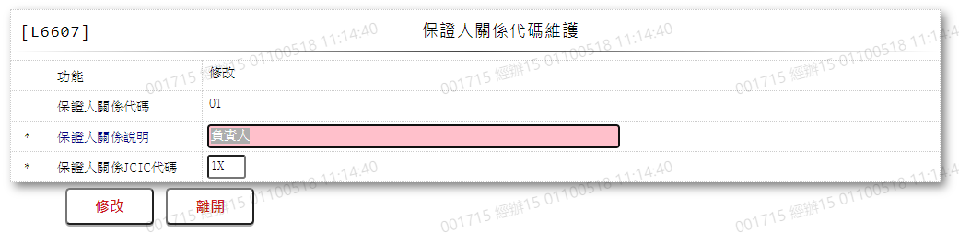

* 輸入畫面按鈕說明-修改

|  |  |  |
| --- | --- | --- |
| 序號 | 按鈕名稱 | 功能說明 |
| 1 | 修改 | 1.【L6067保證人關係代碼查詢】功能點「修改」時顯示。  <<檢查說明>>  1.執行修改時,若該修改資料不存在[保證人關係代碼檔(CdGuar  antor)],顯示錯誤訊息:"E0003:修改資料不存在"  <<成功處理說明>>  1.維護[保證人關係代碼檔(CdGuarantor)]資料 |
| 2 | 離開 | 關閉此畫面 |

* 輸入畫面資料說明-修改

| 序號 | 欄位 | 說明 | | | | | 處理邏輯及注意事項 |
| --- | --- | --- | --- | --- | --- | --- | --- |
| 資料長度 | 預設值 | 選單內容 | 必填 | R/W |
| 1 | 功能選項 |  | 修改 |  |  | R | 自動顯示 |
| 2 | 保證人關係代碼 |  |  |  |  | R | 1.自動顯示原值,不可修改  2.CdGuarantor.GuaRelCode |
| 3 | 保證人關係說明 | 60 |  |  | V | W | 1.自動顯示原值,可以修改文字,檢核條件:不可為空白/V(7)  2.CdGuarantor.GuaRelItem |
| 4 | 保證人關係JCIC代碼 | 2 |  |  | V | W | 1.自動顯示原值,可以修改文字,檢核條件:不可為空白/V(7)  2.CdGuarantor.GuaRelJcic |

* UI畫面-刪除

輸入畫面：

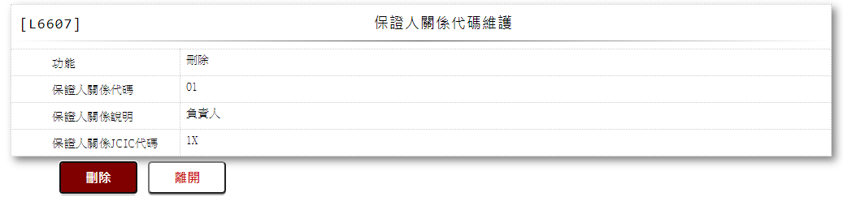

* 輸入畫面按鈕說明-刪除

|  |  |  |
| --- | --- | --- |
| 序號 | 按鈕名稱 | 功能說明 |
| 1 | 刪除 | 1.【L6067保證人關係代碼查詢】功能點「刪除」時顯示。  <<檢查說明>>  1.執行刪除時,若該刪除資料不存在[保證人關係代碼檔(CdGuar  antor)],顯示錯誤訊息:"E0004:刪除資料不存在"  <<成功處理說明>>  1.刪除[保證人關係代碼檔(CdGuarantor)]資料 |
| 2 | 離開 | 關閉此畫面 |

* 輸入畫面資料說明-刪除

| 序號 | 欄位 | 說明 | | | | | 處理邏輯及注意事項 |
| --- | --- | --- | --- | --- | --- | --- | --- |
| 資料長度 | 預設值 | 選單內容 | 必填 | R/W |
| 1 | 功能選項 |  | 刪除 |  |  | R | 自動顯示 |
| 2 | 保證人關係代碼 |  |  |  |  | R | 1.自動顯示原值,不可修改  2.CdGuarantor.GuaRelCode |
| 3 | 保證人關係說明 |  |  |  |  | R | 1.自動顯示原值,不可修改  2.CdGuarantor.GuaRelItem |
| 4 | 保證人關係JCIC代碼 |  |  |  |  | R | 1.自動顯示原值,不可修改  2.CdGuarantor.GuaRelJcic |

### L6071行庫資料查詢***

* 功能說明

|  |  |
| --- | --- |
| 功能名稱 | 行庫資料查詢 |
| 進入條件 | 查詢或異動行庫資料時 |
| 基本流程 | 1.參考「作業流程.各類代碼」流程  2.查詢[行庫資料檔(CdBank)]  3.依據輸入查詢條件,輸出查詢資料  (1).[行庫代號(CdBank.BankCode]、[分行代號(CdBank.  BranchCode)] = 輸入條件「行庫代號」  (2).[行庫名稱 (CdBank.BankItem)]= 輸入條件「行庫名稱」  4.資料排序:  (1).[行庫代號(dBank.BankCode)] (由小到大)  (2).[分行代號(CdBank.BranchCode)] (由小到大) |
| 選用流程 |  |
| 例外流程 |  |
| 執行後狀況 | 提供資料查詢輸出 |
| 特別需求 |  |
| 參考 |  |

* Table List:

|  |  |  |
| --- | --- | --- |
| 序號 | 名稱 | 說明 |
| 1 | CdBank | 行庫資料檔 |
|  |  |  |

* UI畫面:

輸入畫面:

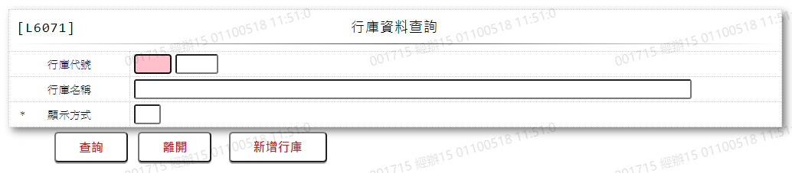

* 輸入畫面按鈕說明

|  |  |  |
| --- | --- | --- |
| 序號 | 按鈕名稱 | 功能說明 |
| 1 | 查詢 | 1.依據輸入條件查詢資料  <<檢查說明>>  1.查詢[行庫資料檔(CdBank)]無資料時,顯示錯誤訊息:"E0001:查詢資料不存在"  <<成功處理說明>>  1.依查詢條件顯示查詢結果 |
| 2 | 離開 | 關閉此查詢畫面 |
| 3 | 隱藏/顯示 | 輸入條件切換隱藏及顯示 |
| 4 | 新增行庫 | 連結至【L6701行庫資料維護】，供新增行庫資料 |

* 輸入畫面資料說明

|  |  |  |  |  |  |  |  |
| --- | --- | --- | --- | --- | --- | --- | --- |
| 序號 | 欄位 | 說明 | | | | | 處理邏輯及注意事項 |
| 資料長度 | 預設值 | 選單內容 | 必填 | R/W |
| 1. | 行庫代號-分行代號 | 3-4 |  |  |  | W | 1.自行輸入數字,空白時表查詢全部 |
|  | 行庫名稱 | 100 |  |  |  | W | 1.自行輸入文字,空白時表查詢全部 |
| 2. | 顯示方式 | 1 |  | 0:瀏覽  1:列印 | V | W | 1.必須輸入代碼,檢核條件:依選單/V(H) |

* 輸出畫面:

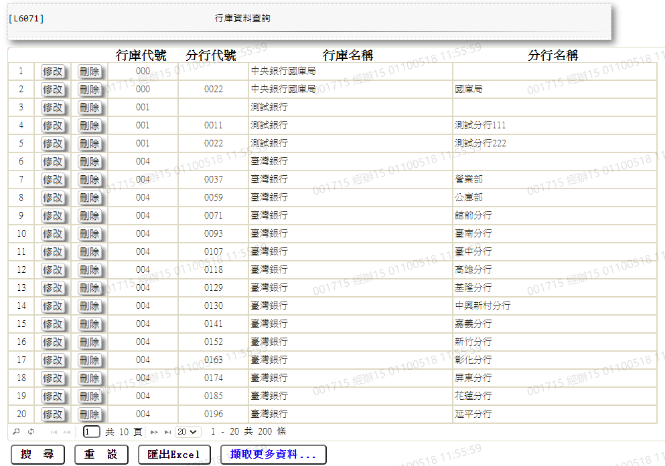

* 輸出畫面資料說明

|  |  |  |  |  |
| --- | --- | --- | --- | --- |
| 序號 | 欄位型態 | 欄位名稱 | 資料來源 | 輸出/功能說明 |
| 1 | 按鈕 | 修改 |  | 1.修改當筆行庫資料,連結至【L6701行庫資料維護】，供修改行庫資料 |
| 2 | 按鈕 | 刪除 |  | 1.刪除當筆行庫資料,連結至【L6701行庫資料維護】，供刪除行庫資料 |
| 3 | 資料 | 行庫代號 | CdBank.BankCode | 行庫代號 |
| 5 | 資料 | 分行代號 | CdBank.BranchCode | 分行代號 |
| 6 | 資料 | 行庫名稱 | CdBank.BankItem | 行庫名稱 |
| 7 | 資料 | 分行名稱 | CdBank.BranchItem | 分行名稱 |

### L6701行庫資料維護***

* 功能說明

|  |  |
| --- | --- |
| 功能名稱 | 行庫資料維護 |
| 進入條件 | 1.維謢行庫代號、銀行及分行名稱等資料  2.需由入口交易【L6071行庫資料查詢】進入 |
| 基本流程 | 1.參考「作業流程.各類代碼」流程  2.維護[行庫資料檔(CdBank)]  3.依據功能選項處理:  (1).新增:新增全新行庫資料  (2).修改:修改指定行庫資料  (3).刪除:刪除指定行庫資料 |
| 選用流程 |  |
| 例外流程 |  |
| 執行後狀況 |  |
| 特別需求 | 1.修改時,異動原因及內容會記錄於「資料變更紀錄檔  (TxDataLog)」,可至「L6932 資料變更交易查詢」查詢  異動內容記錄 |
| 參考 | 財金資訊股份有限公司>首頁>開放資料>「總分支機構位置」查詢一覽  <https://www.fisc.com.tw/tc/knowledge/opendata.aspx> |

* Table List:

|  |  |  |
| --- | --- | --- |
| 序號 | 名稱 | 說明 |
| 1 | CdBank | 行庫資料檔 |
| 2 | TxDataLog | 資料變更紀錄檔 |

* UI畫面-新增

輸入畫面：

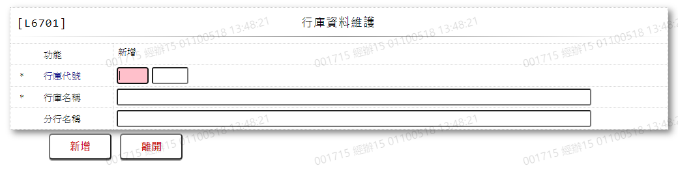

* 輸入畫面按鈕說明-新增

|  |  |  |
| --- | --- | --- |
| 序號 | 按鈕名稱 | 功能說明 |
| 1 | 新增 | 1.【L6071行庫資料查詢】功能點「新增行庫」時顯示。  <<檢查說明>>  1.執行新增時,若該新增資料已存在[行庫資料檔(CdBank)],顯示錯誤訊息:"E0002:新增資料已存在"  <<成功處理說明>>  1.新增[行庫資料檔(CdBank)]資料 |
| 2 | 離開 | 關閉此畫面 |
| 3 | 重新交易 | 功能新增且交易成功時顯示,重新輸入另一筆新增行庫資料 |

* 輸入畫面資料說明-新增

| 序號 | 欄位 | 說明 | | | | | 處理邏輯及注意事項 |
| --- | --- | --- | --- | --- | --- | --- | --- |
| 資料長度 | 預設值 | 選單內容 | 必填 | R/W |
| 1 | 功能選項 |  | 新增 |  |  | R | 自動顯示 |
| 2 | 行庫代號-分行代號 | 3-4 |  |  | V | W | [行庫代號]  1.必須輸入數字,檢核條件:  (1).不可為空白/V(7)  (2).需介於0至999/V(5)  2.CdBank.BankCode  [分行代號]  1.自行輸入數字,有值時,檢核  條件:需介於0至9999/V(5)  2.CdBank.BranchCode |
| 3 | 行庫名稱 | 100 |  |  | V | W | 1.必須輸入文字,檢核說明:不  可為空白V(7)  2.CdBank.BankItem |
| 4 | 分行名稱 | 100 |  |  |  | W | 1.自行輸入文字  2.CdBank.BranchItem |

* UI畫面-修改

輸入畫面：

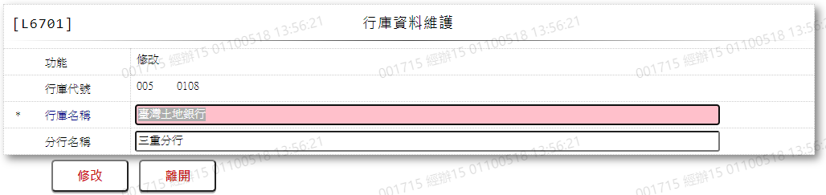

* 輸入畫面按鈕說明-修改

|  |  |  |
| --- | --- | --- |
| 序號 | 按鈕名稱 | 功能說明 |
| 1 | 修改 | 1.【L6071行庫資料查詢】功能點「修改」時顯示。  <<檢查說明>>  1.執行修改時,若該修改資料不存在[行庫資料檔(CdBank)],顯示錯誤訊息:"E0003:修改資料不存在"  <<成功處理說明>>  1.維護[行庫資料檔(CdBank)]資料 |
| 2 | 離開 | 關閉此畫面 |

* 輸入畫面資料說明-修改

| 序號 | 欄位 | 說明 | | | | | 處理邏輯及注意事項 |
| --- | --- | --- | --- | --- | --- | --- | --- |
| 資料長度 | 預設值 | 選單內容 | 必填 | R/W |
| 1 | 功能選項 |  | 修改 |  |  | R | 自動顯示 |
| 2 | 行庫代號-分行代號 | 3-4 |  |  | V | W | 1.自動顯示原值,不可修  　改  2.CdBank.BankCode  3.CdBank.BranchCode |
| 3 | 行庫名稱 | 100 |  |  | V | W | 1.自動顯示原值,可以修 改文字,檢核條件:不可為空白/V(7)  2.CdBank.BankItem |
| 4 | 分行名稱 | 100 |  |  |  | W | 1.自動顯示原值,可以修改文字  2.CdBank.BranchItem |

* UI畫面-刪除

輸入畫面：

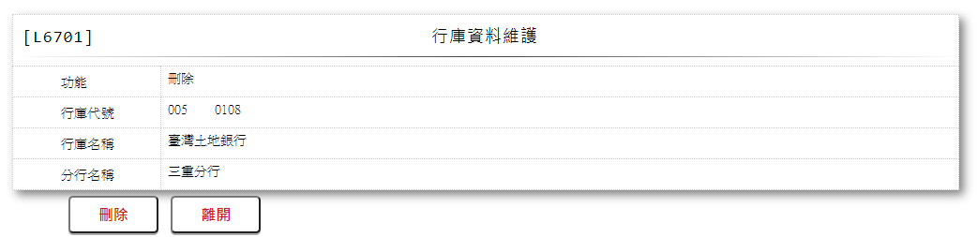

* 輸入畫面按鈕說明-刪除

|  |  |  |
| --- | --- | --- |
| 序號 | 按鈕名稱 | 功能說明 |
| 1 | 刪除 | 1.【L6071行庫資料查詢】功能點「刪除」時顯示。  <<檢查說明>>  1.執行刪除時,若該刪除資料不存在[行庫資料檔(CdBank)],顯示錯誤訊息:"E0004:刪除資料不存在"  <<成功處理說明>>  1.刪除[行庫資料檔(CdBank)]資料 |
| 2 | 離開 | 關閉此畫面 |

* 輸入畫面資料說明-刪除

| 序號 | 欄位 | 說明 | | | | | 處理邏輯及注意事項 |
| --- | --- | --- | --- | --- | --- | --- | --- |
| 資料長度 | 預設值 | 選單內容 | 必填 | R/W |
| 1 | 功能選項 |  | 刪除 |  |  | R | 自動顯示 |
| 2 | 行庫代號-分行代號 |  |  |  |  | R | 1.自動顯示原值,不可修  　改  2.CdBank.BankCode  3.CdBank.BranchCode |
| 3 | 行庫名稱 |  |  |  |  | R | 1.自動顯示原值,不可修  　改  2.CdBank.BankItem |
| 4 | 分行名稱 |  |  |  |  | R | 1.自動顯示原值,不可修  　改  2.CdBank.BranchItem |

# 第4章 其他與附件

## 4.1 其他

N/A

## 4.2 附件

N/A